ConfeitaSys
Sistema de Controle de Vendas e Estoque para Padaria
Diagramas UML, Modelo de Dados, Telas e Relatórios
Estágio Supervisionado I – Análise e Desenvolvimento de Sistemas
Gabriel Furlan de Souza · Hallef Felipe Ribeiro
Orientador: Me. Guilherme Dias Vicentini
Cianorte – PR, 2026

Sumário

(No Word, clique com o botão direito no sumário e escolha "Atualizar campo" para preencher os números de página.)

1 Visão geral do sistema
O ConfeitaSys é um sistema monousuário para uma padaria/confeitaria. Ele possui três cadastros completos (incluir, consultar, alterar e excluir): Cadastro 1 – Usuário, Cadastro 2 – Ingredientes do estoque e Cadastro 3 – Produtos do cardápio com suas receitas. A movimentação principal é o registro de vendas, que dá baixa automática nos ingredientes do estoque.
Quando a quantidade de um ingrediente chega à quantidade de alerta definida pelo usuário para aquele item, o sistema exibe, em qualquer tela, a mensagem "O estoque de X está baixo!" com a quantidade disponível, acompanhada de um som de sirene. Itens vencidos ou próximos do vencimento também geram alerta. Os relatórios (vendas do dia, estoque e itens em falta) são opcionais.
Camada | Tecnologia
Frontend | HTML5, CSS3 e JavaScript (executado no navegador)
Backend / API | Java 17 – API REST própria (com.sun.net.httpserver), dados em JSON
Banco de dados | SQLite 3 (arquivo dados/confeitasys.db) via JDBC (sqlite-jdbc 3.46)
Segurança | Senha com PBKDF2-SHA256 (210.000 iterações + salt), sessão por cookie HttpOnly, bloqueio após 5 tentativas
Arquitetura | Camadas: Tela → Controle (Servidor) → Serviço (regras) → DAO → Banco

2 Diagramas de Casos de Uso
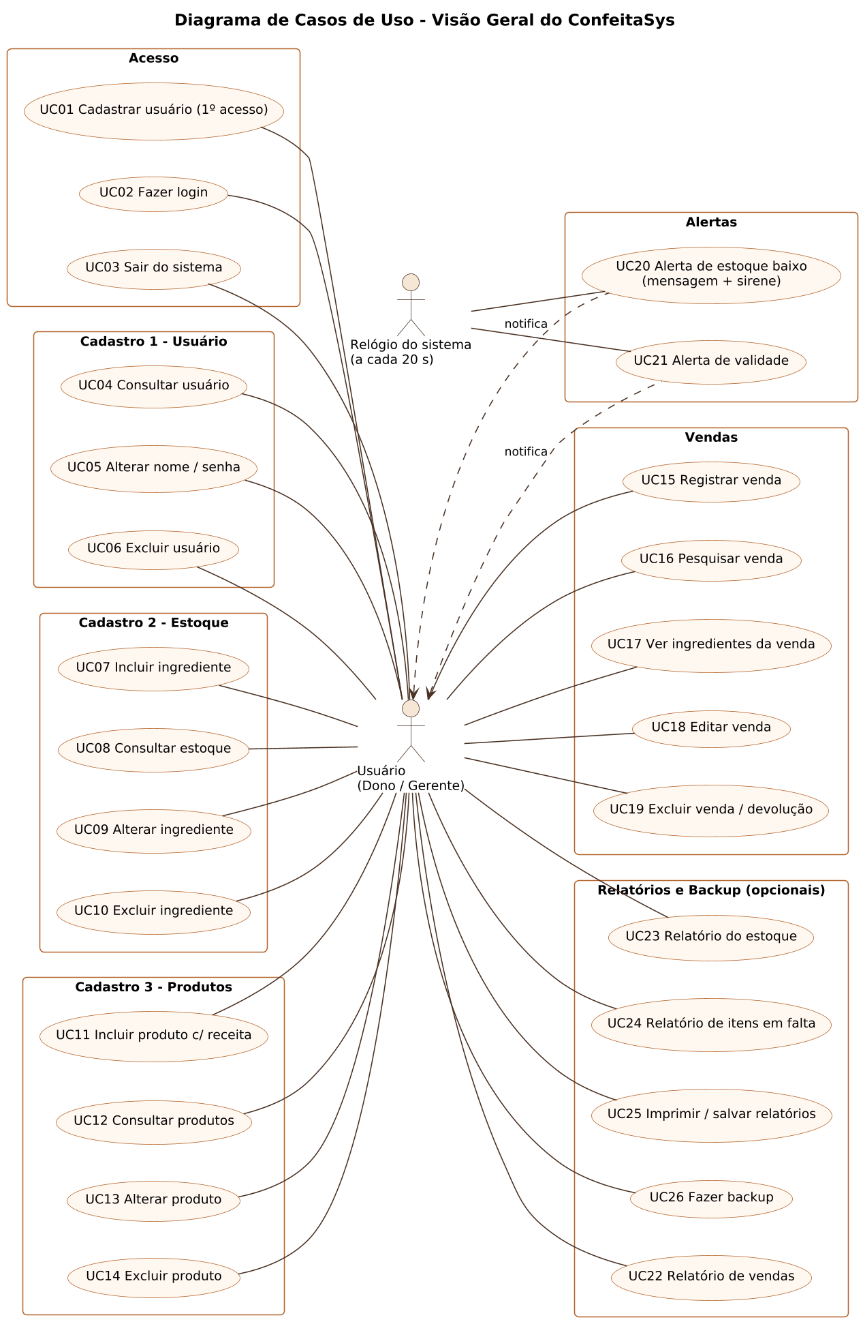
Figura 1 – Casos de uso – visão geral
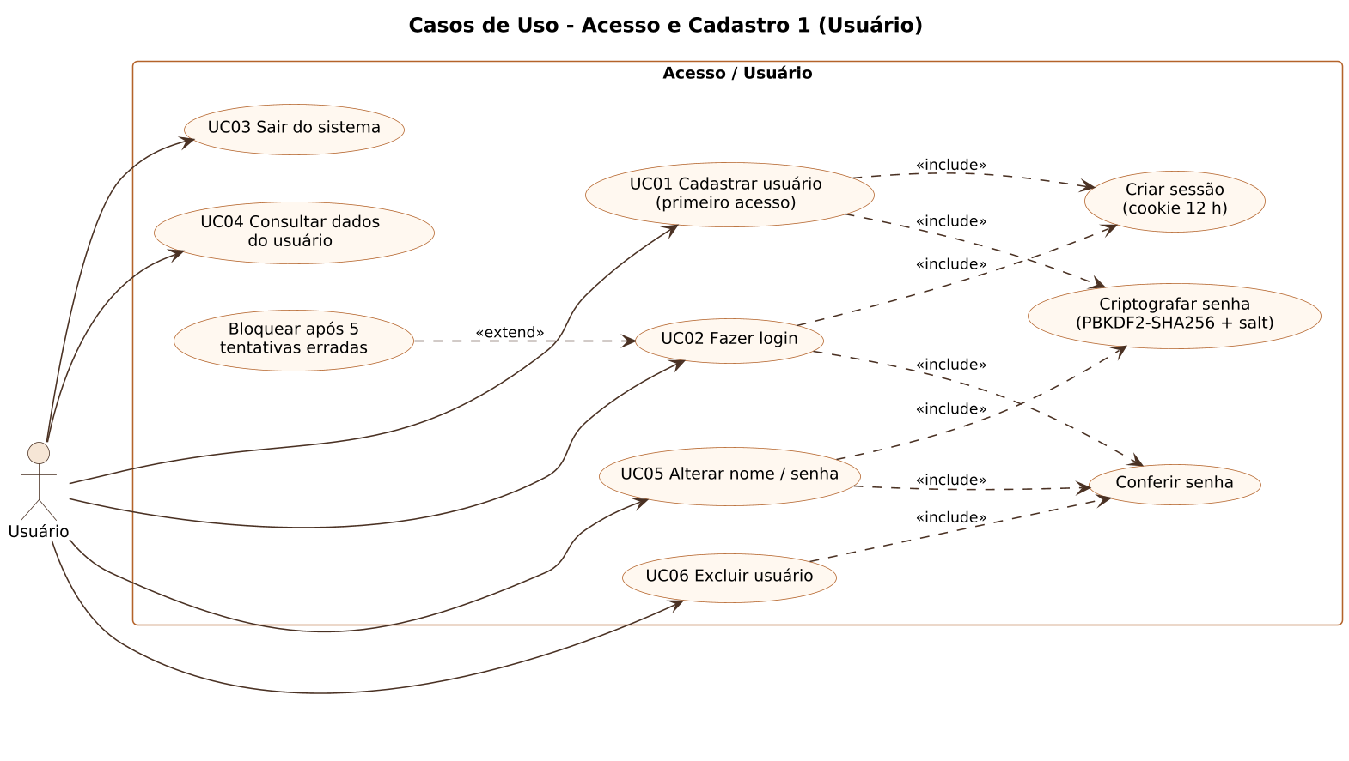
Figura 2 – Casos de uso – acesso e Cadastro 1 (Usuário)
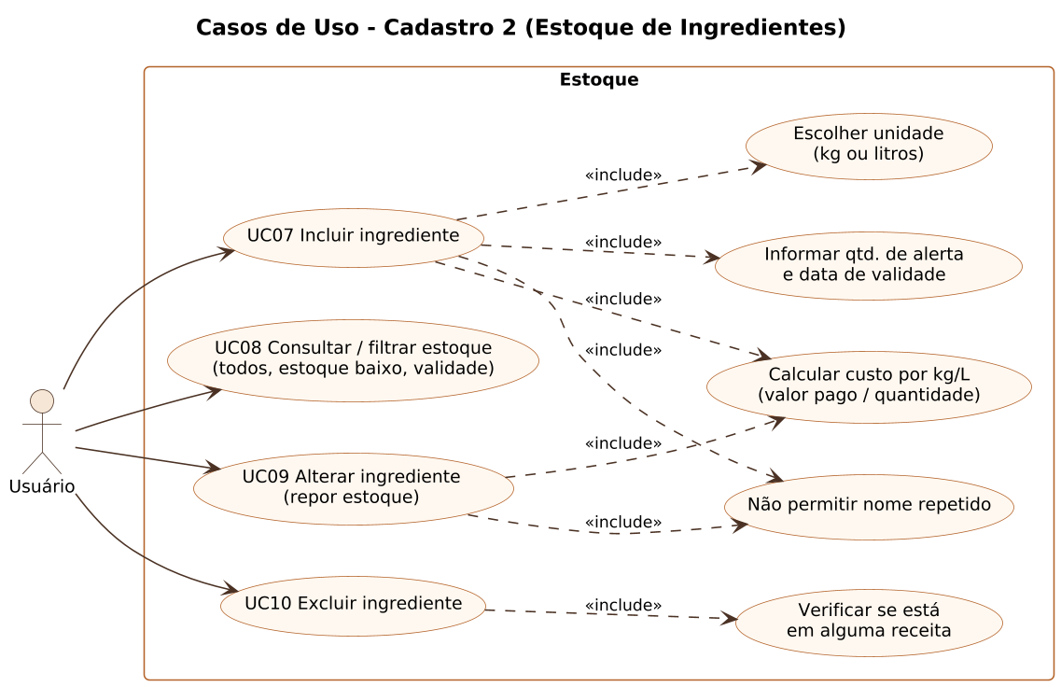
Figura 3 – Casos de uso – Cadastro 2 (Estoque)
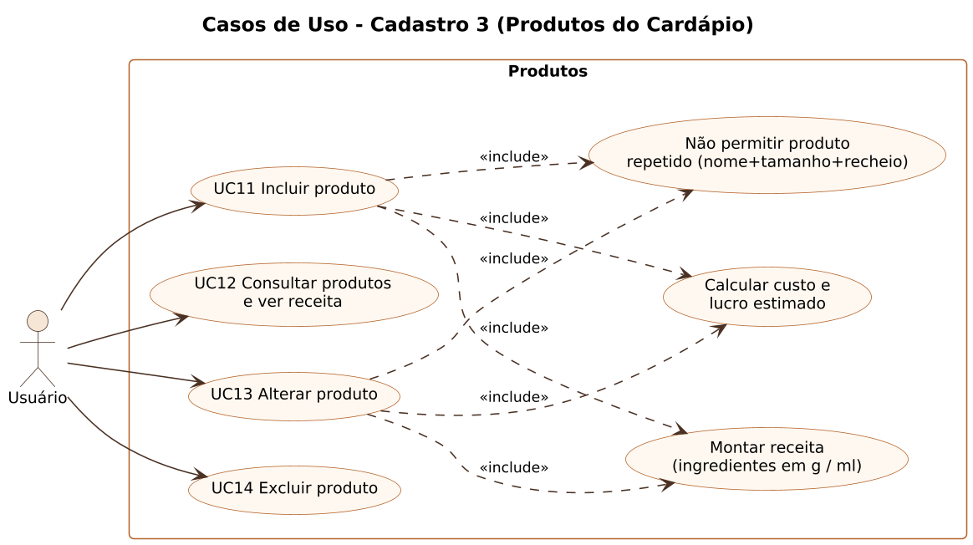
Figura 4 – Casos de uso – Cadastro 3 (Produtos)
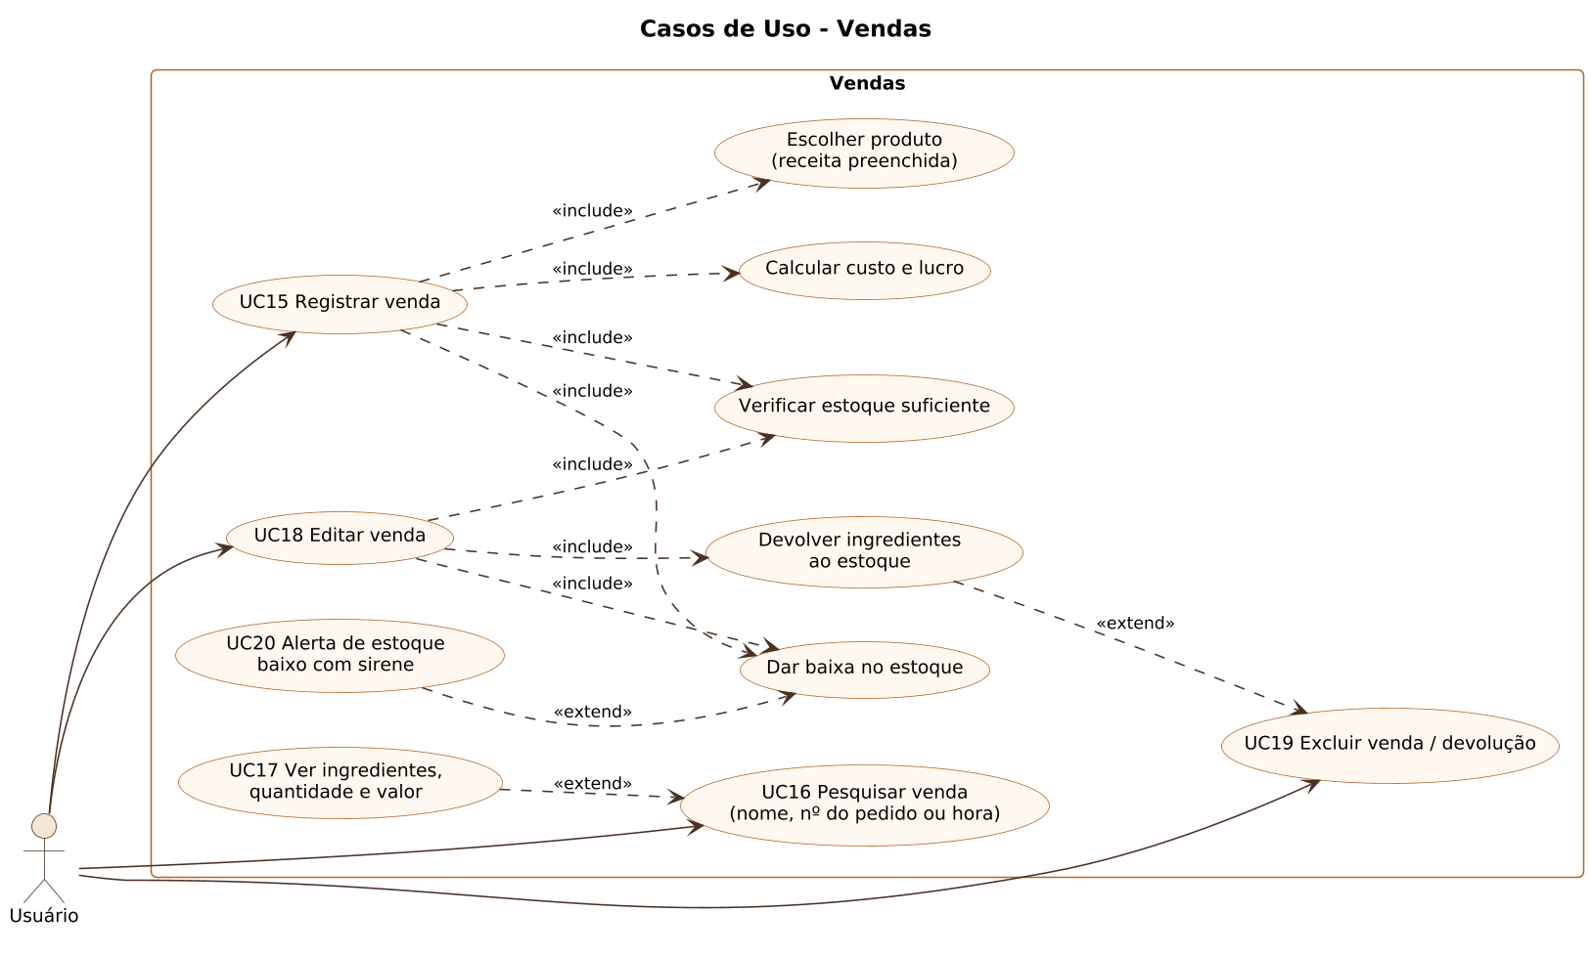
Figura 5 – Casos de uso – Vendas
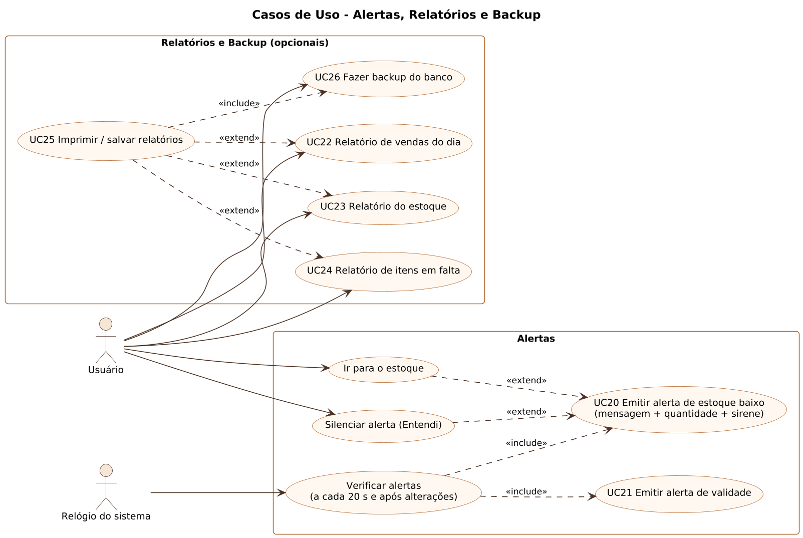
Figura 6 – Casos de uso – Alertas, relatórios e backup

3 Diagramas de Classes
Classes de negócio (pacote confeitasys.modelo) e seus relacionamentos.
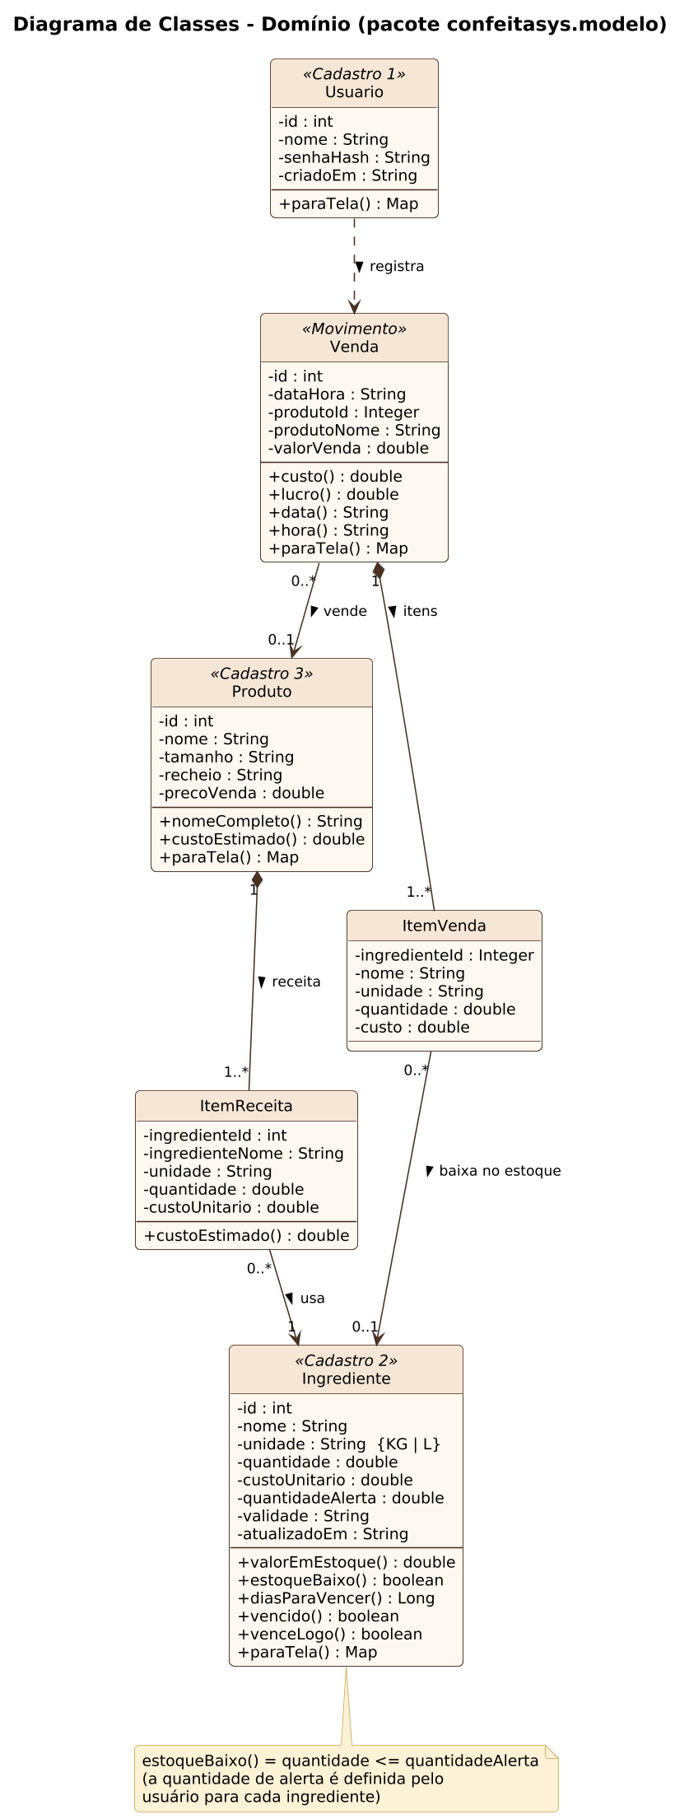
Figura 7 – Diagrama de classes do domínio
Organização do código: controle (API), serviço (regras de negócio), DAO (acesso ao banco) e utilitários.
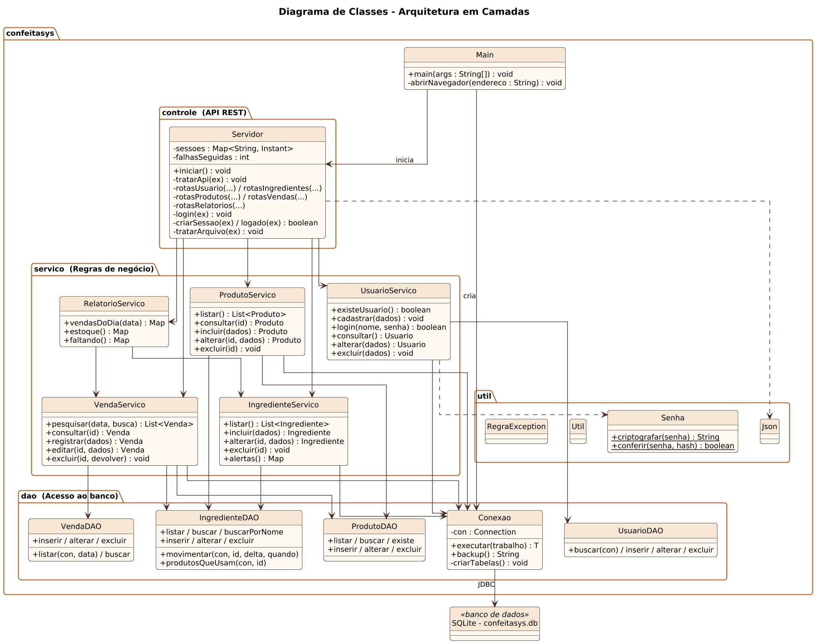
Figura 8 – Diagrama de classes da arquitetura em camadas

4 Modelo de Dados

4.1 Diagrama Entidade-Relacionamento
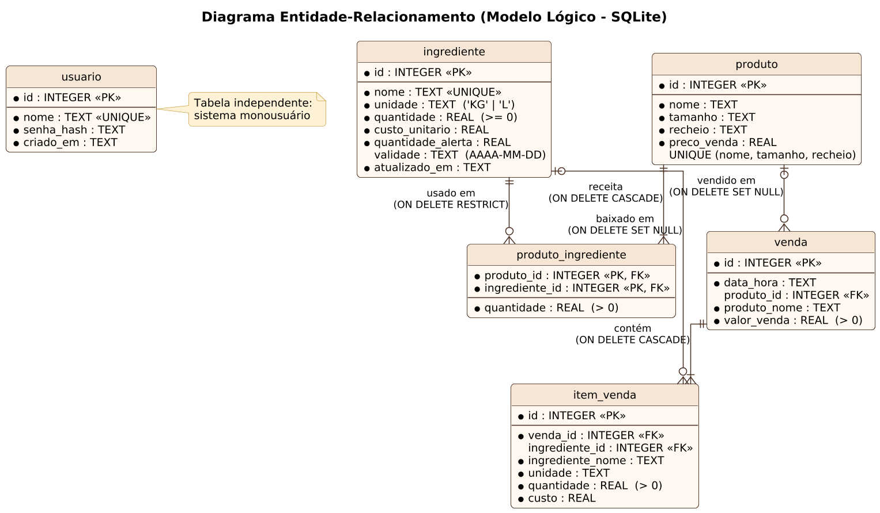
Figura 9 – Diagrama entidade-relacionamento (modelo lógico)

4.2 Dicionário de dados
Tabela usuario – Cadastro 1: usuário do sistema
Campo | Tipo | Chave | Descrição | Nulo
id | INTEGER | PK | Identificador (auto-incremento) | Não
nome | TEXT | UNIQUE | Nome de usuário (sem diferenciar maiúsculas) | Não
senha_hash | TEXT |  | Senha criptografada PBKDF2-SHA256 (algoritmo$iterações$salt$hash) | Não
criado_em | TEXT |  | Data e hora do cadastro | Não
Tabela ingrediente – Cadastro 2: itens do estoque
Campo | Tipo | Chave | Descrição | Nulo
id | INTEGER | PK | Identificador (auto-incremento) | Não
nome | TEXT | UNIQUE | Nome do ingrediente | Não
unidade | TEXT |  | Unidade de medida: 'KG' ou 'L' | Não
quantidade | REAL |  | Quantidade disponível (kg ou L), >= 0 | Não
custo_unitario | REAL |  | Custo em R$ por kg ou L (valor pago / quantidade) | Não
quantidade_alerta | REAL |  | Quantidade que dispara o alerta de estoque baixo (definida por item) | Não
validade | TEXT |  | Data de validade (AAAA-MM-DD) | Sim
atualizado_em | TEXT |  | Data e hora da última alteração | Não
Tabela produto – Cadastro 3: produtos do cardápio
Campo | Tipo | Chave | Descrição | Nulo
id | INTEGER | PK | Identificador (auto-incremento) | Não
nome | TEXT | UNIQUE* | Nome do produto (ex.: Bolo de chocolate) | Não
tamanho | TEXT | UNIQUE* | Tamanho (ex.: P, M, G) | Não
recheio | TEXT | UNIQUE* | Recheio (ex.: Brigadeiro) | Não
preco_venda | REAL |  | Preço de venda sugerido (R$) | Não
Tabela produto_ingrediente – receita do produto
Campo | Tipo | Chave | Descrição | Nulo
produto_id | INTEGER | PK, FK | Produto (apagado em cascata com o produto) | Não
ingrediente_id | INTEGER | PK, FK | Ingrediente (não pode ser excluído enquanto estiver em receita) | Não
quantidade | REAL |  | Quantidade usada em 1 unidade do produto (kg ou L), > 0 | Não
Tabela venda – registro de vendas (pedidos)
Campo | Tipo | Chave | Descrição | Nulo
id | INTEGER | PK | Número do pedido (vai na nota do cliente) | Não
data_hora | TEXT |  | Data e hora da venda | Não
produto_id | INTEGER | FK | Produto vendido (fica nulo se o produto for excluído) | Sim
produto_nome | TEXT |  | Nome completo do produto no momento da venda | Não
valor_venda | REAL |  | Valor cobrado do cliente (R$), > 0 | Não
Tabela item_venda – ingredientes baixados em cada venda
Campo | Tipo | Chave | Descrição | Nulo
id | INTEGER | PK | Identificador (auto-incremento) | Não
venda_id | INTEGER | FK | Venda (apagado em cascata com a venda) | Não
ingrediente_id | INTEGER | FK | Ingrediente (fica nulo se for excluído) | Sim
ingrediente_nome | TEXT |  | Nome do ingrediente no momento da venda | Não
unidade | TEXT |  | 'KG' ou 'L' | Não
quantidade | REAL |  | Quantidade baixada do estoque, > 0 | Não
custo | REAL |  | Custo do ingrediente na venda (R$) | Não
* A combinação nome + tamanho + recheio é única.

5 Arquitetura, Componentes e Implantação
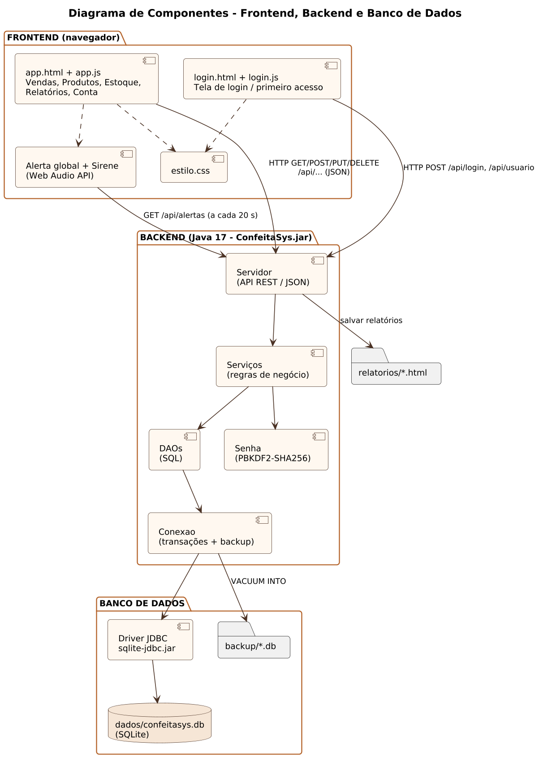
Figura 10 – Diagrama de componentes (frontend, backend e banco de dados)
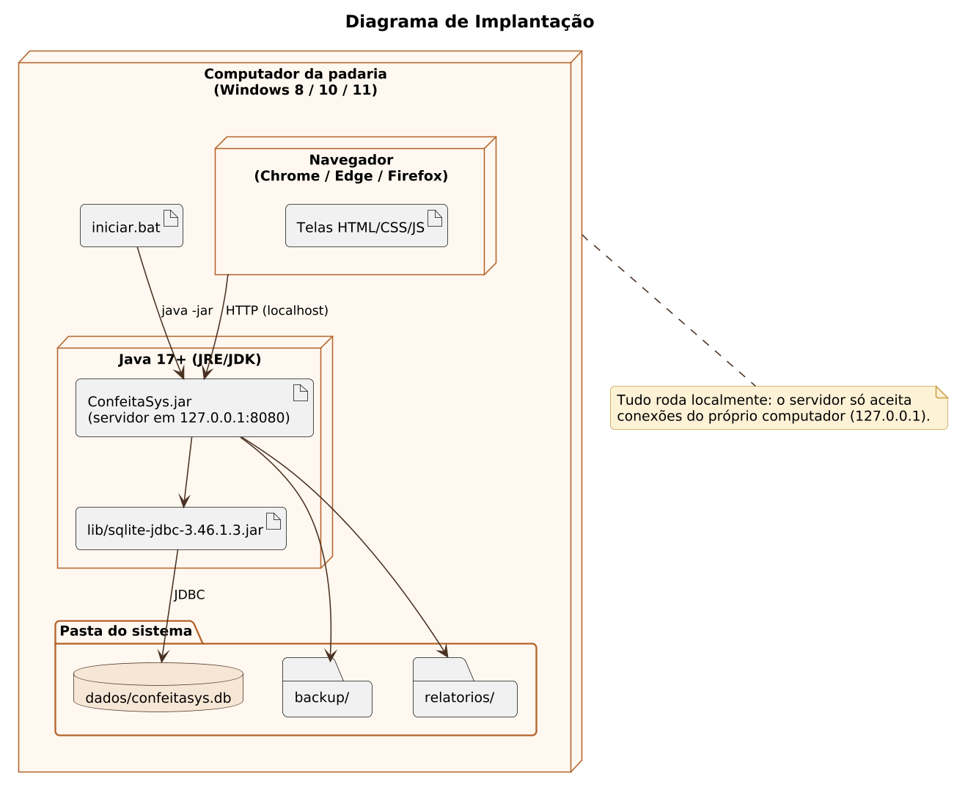
Figura 11 – Diagrama de implantação

6 Diagrama de Navegação de Telas
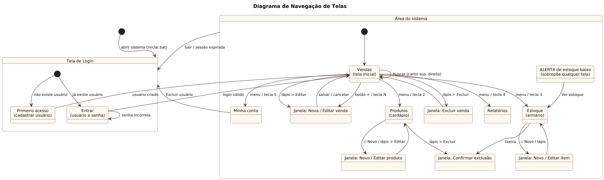
Figura 12 – Navegação entre as telas do sistema

7 Diagramas de Estados
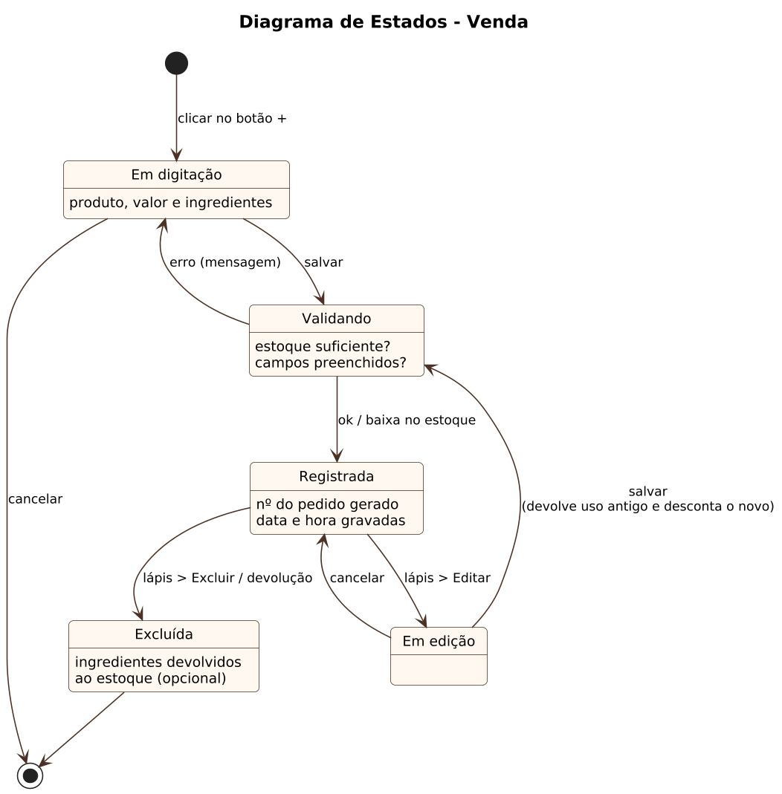
Figura 13 – Estados da venda
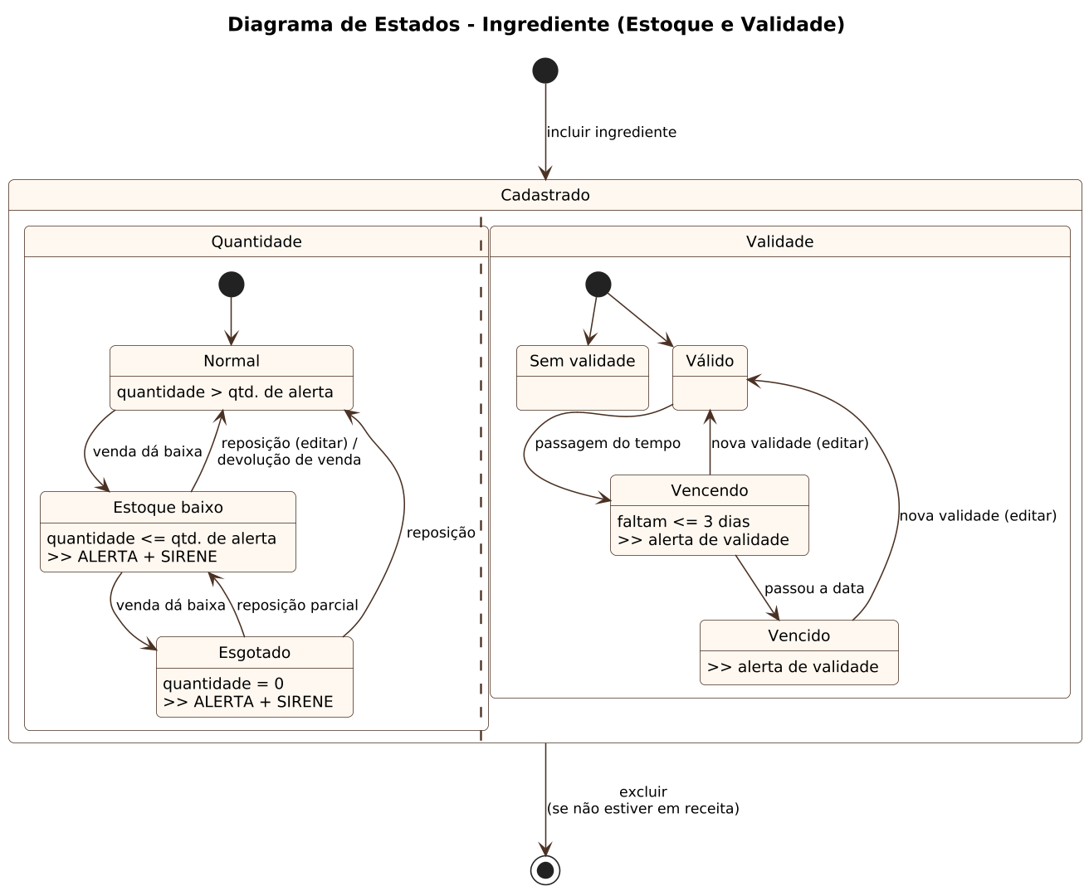
Figura 14 – Estados do ingrediente (estoque e validade)
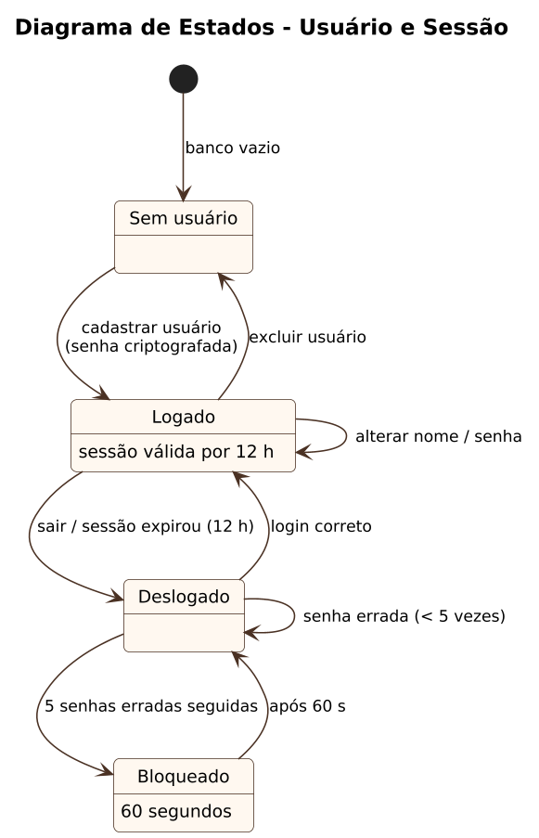
Figura 15 – Estados do usuário e da sessão

8 Diagramas de Atividades
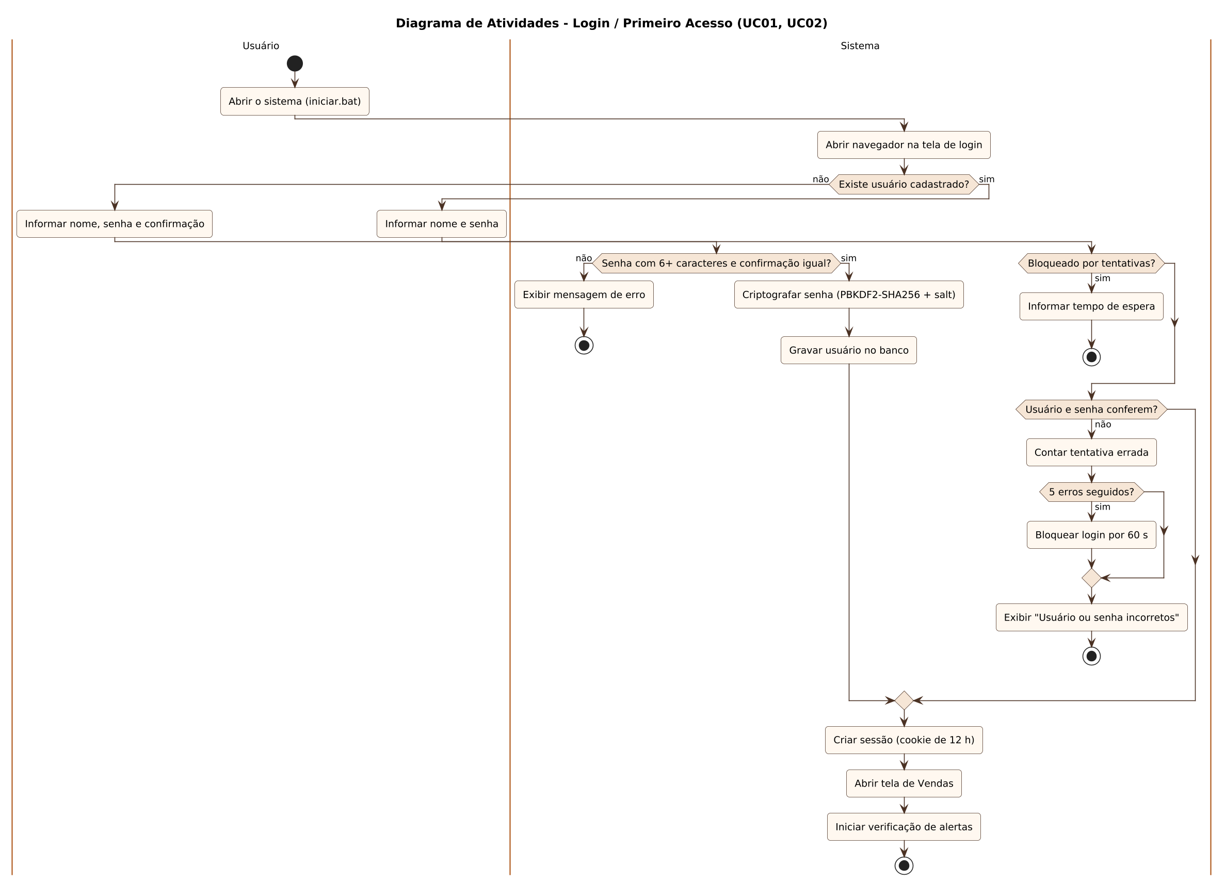
Figura 16 – Atividades – login e primeiro acesso
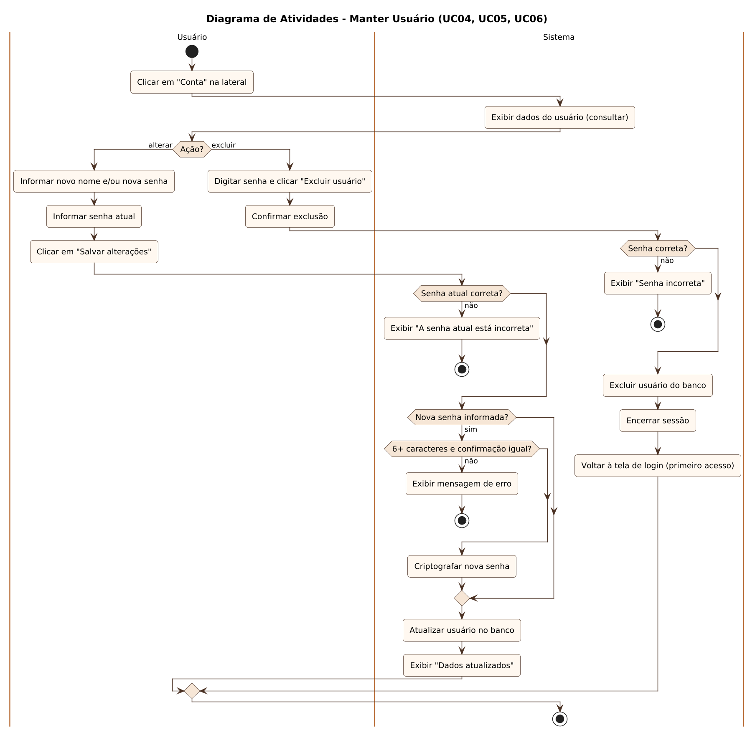
Figura 17 – Atividades – manter usuário
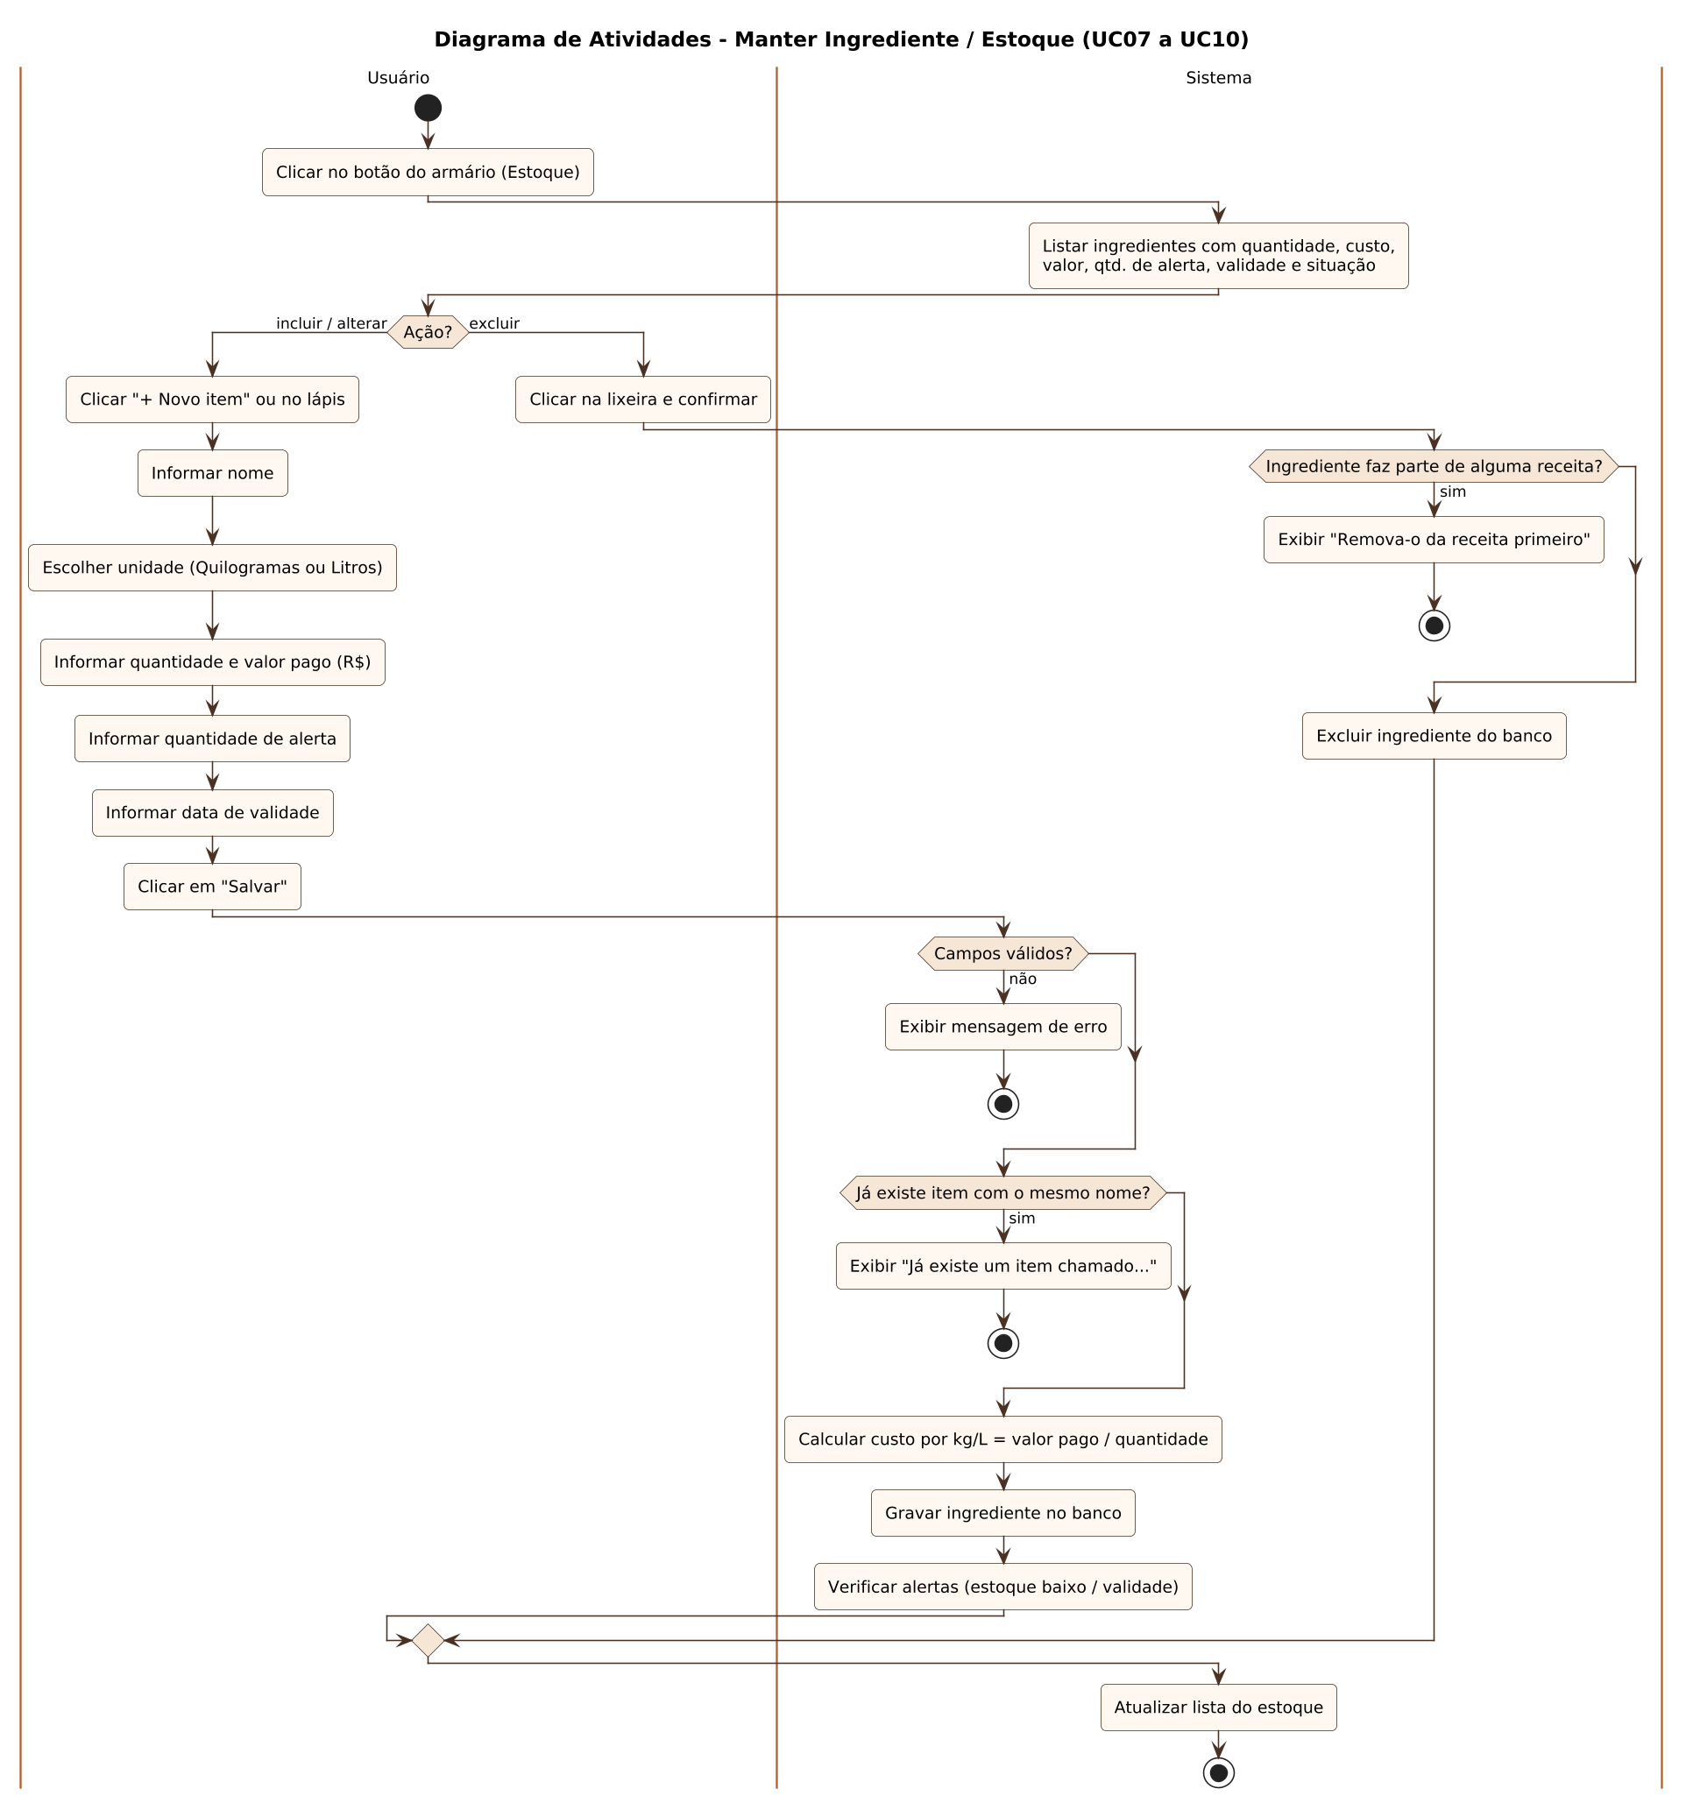
Figura 18 – Atividades – manter ingrediente (estoque)
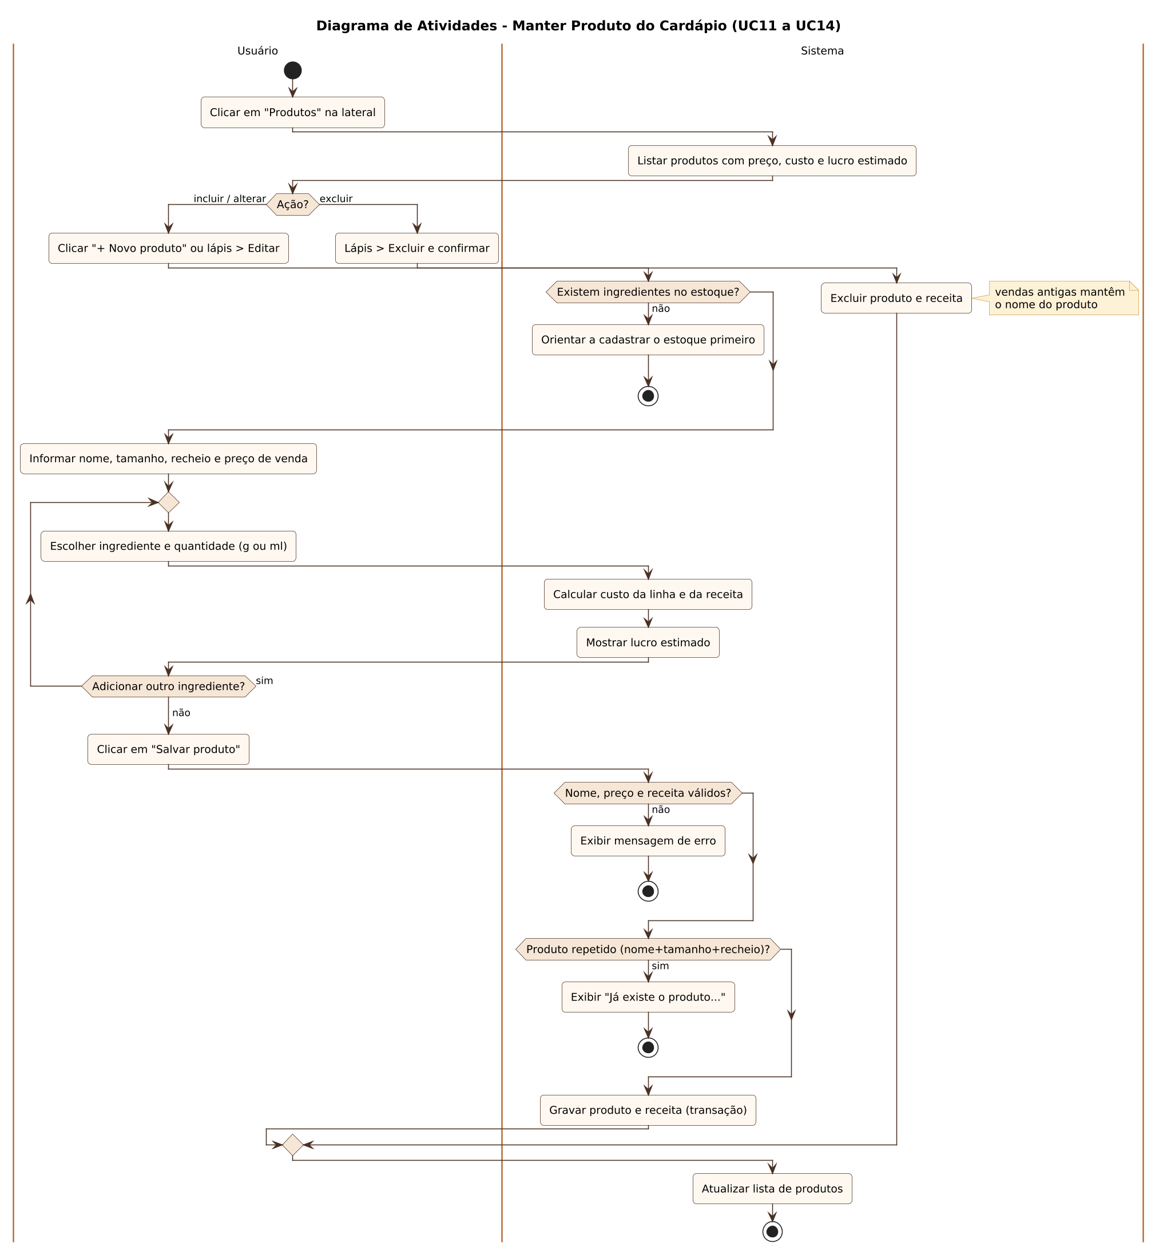
Figura 19 – Atividades – manter produto do cardápio
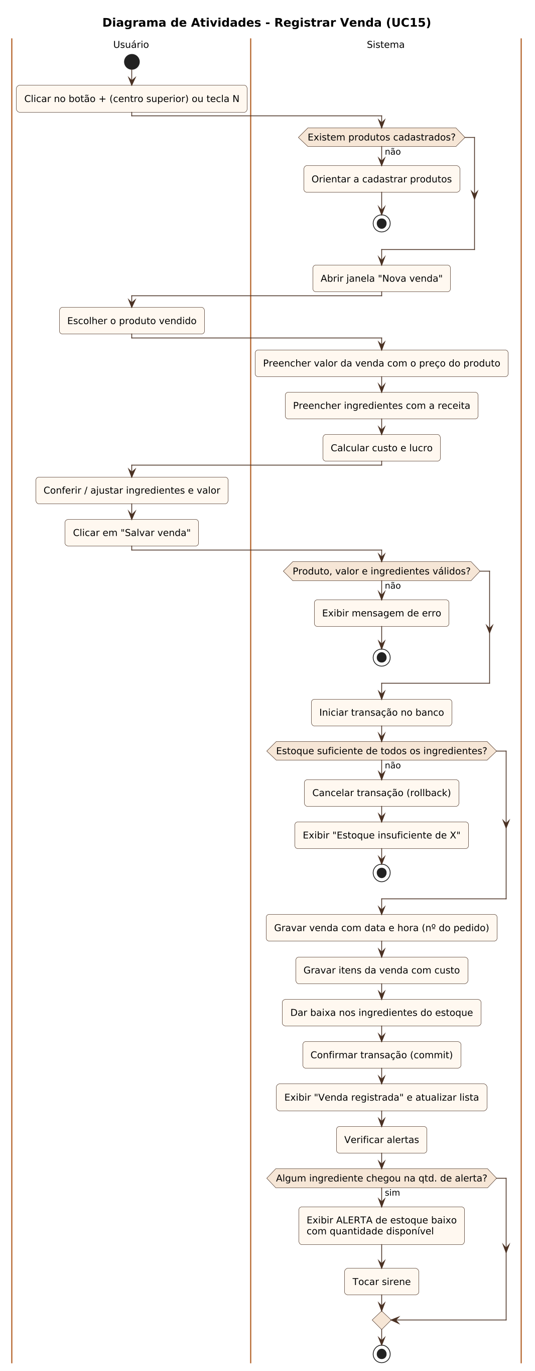
Figura 20 – Atividades – registrar venda
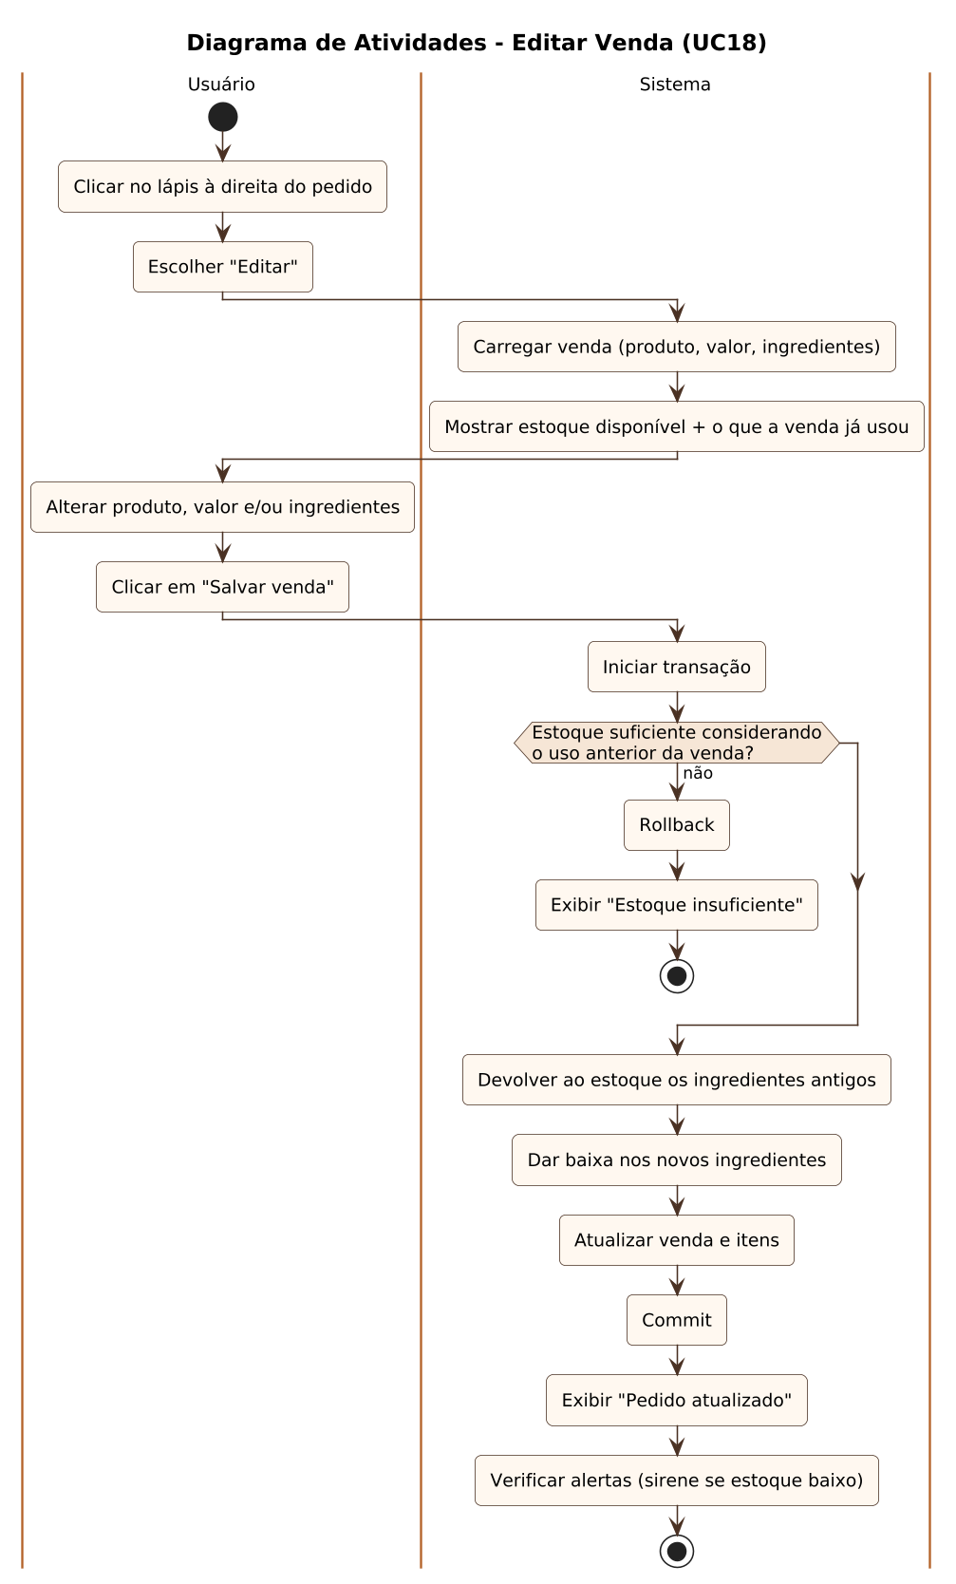
Figura 21 – Atividades – editar venda
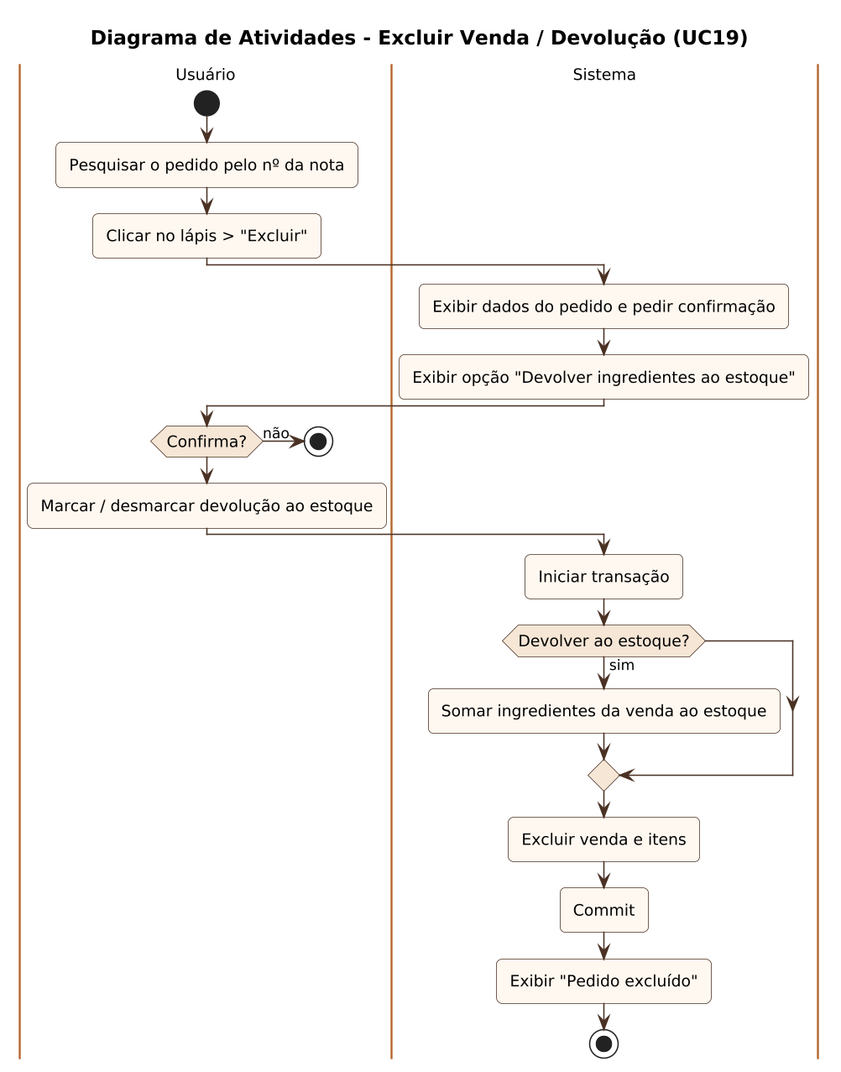
Figura 22 – Atividades – excluir venda / devolução
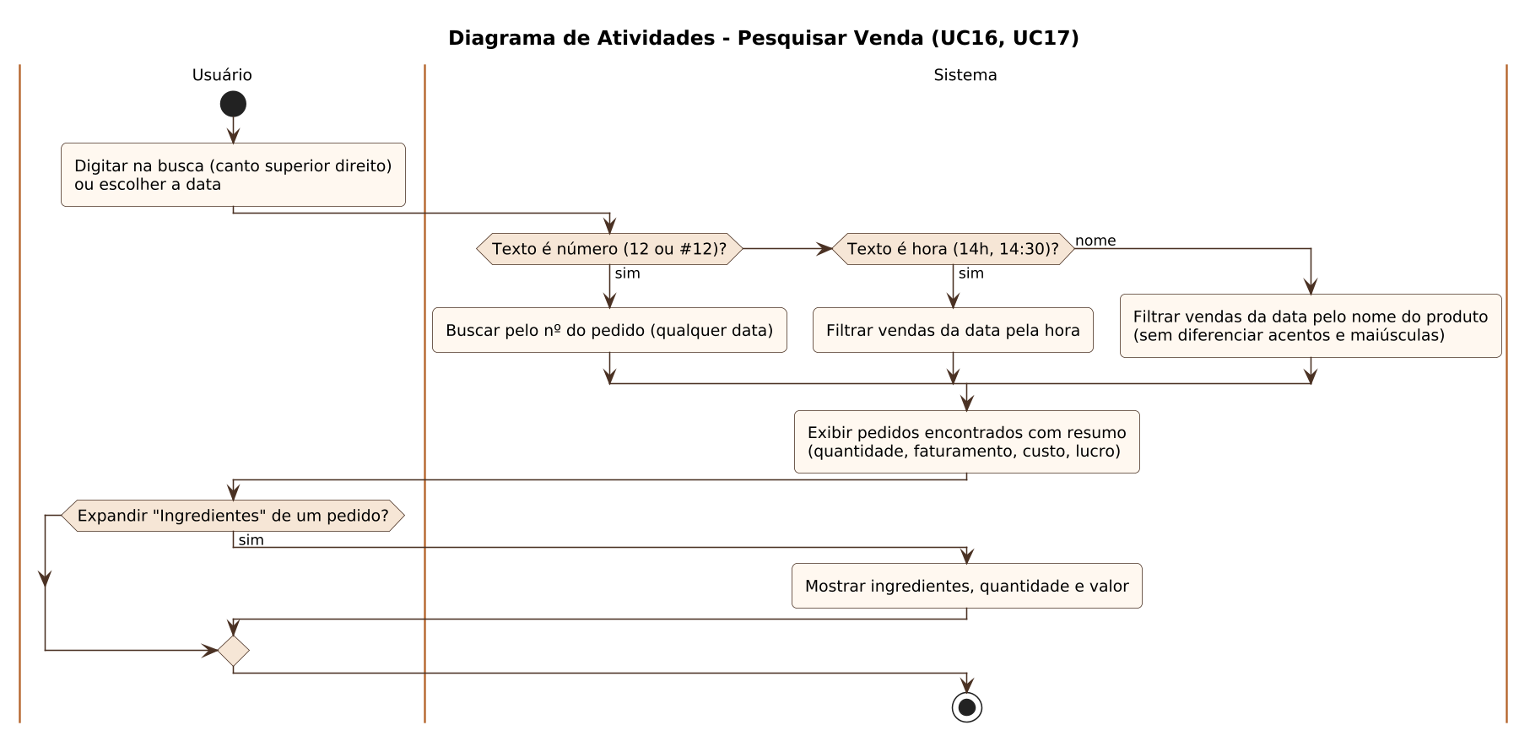
Figura 23 – Atividades – pesquisar venda
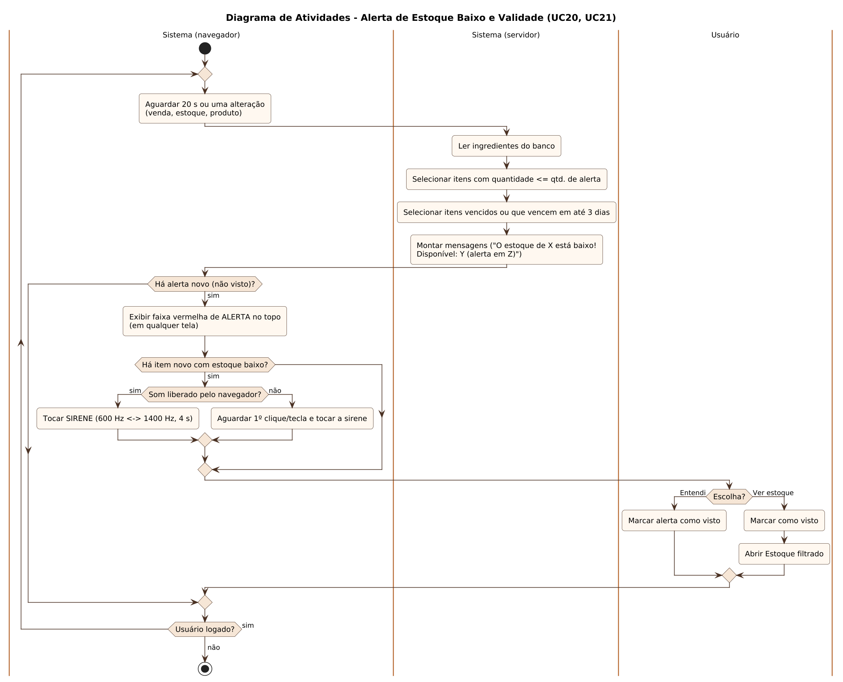
Figura 24 – Atividades – alerta de estoque baixo (sirene) e validade
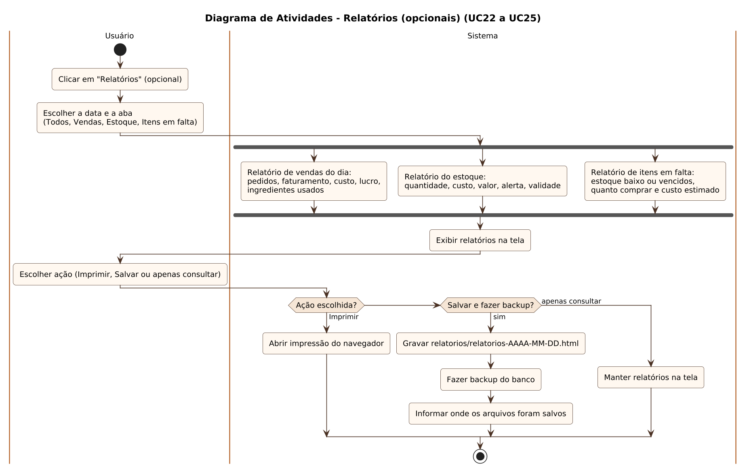
Figura 25 – Atividades – relatórios (opcionais)
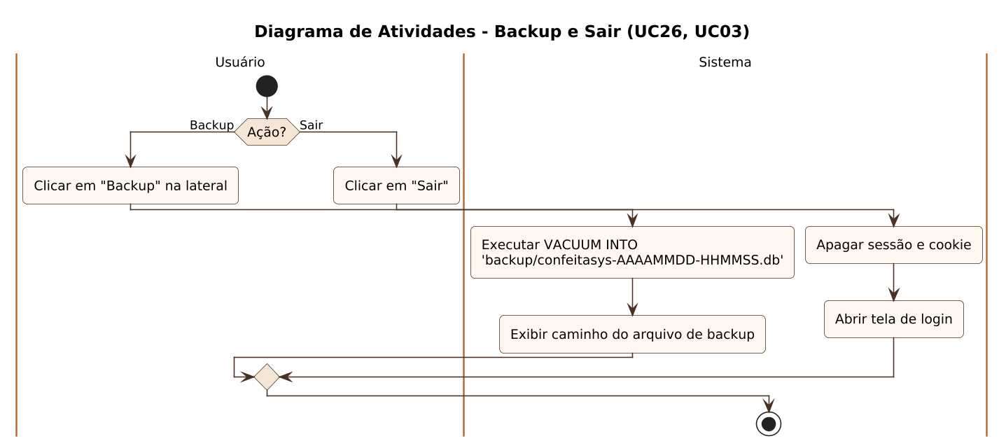
Figura 26 – Atividades – backup e sair

9 Diagramas de Sequência
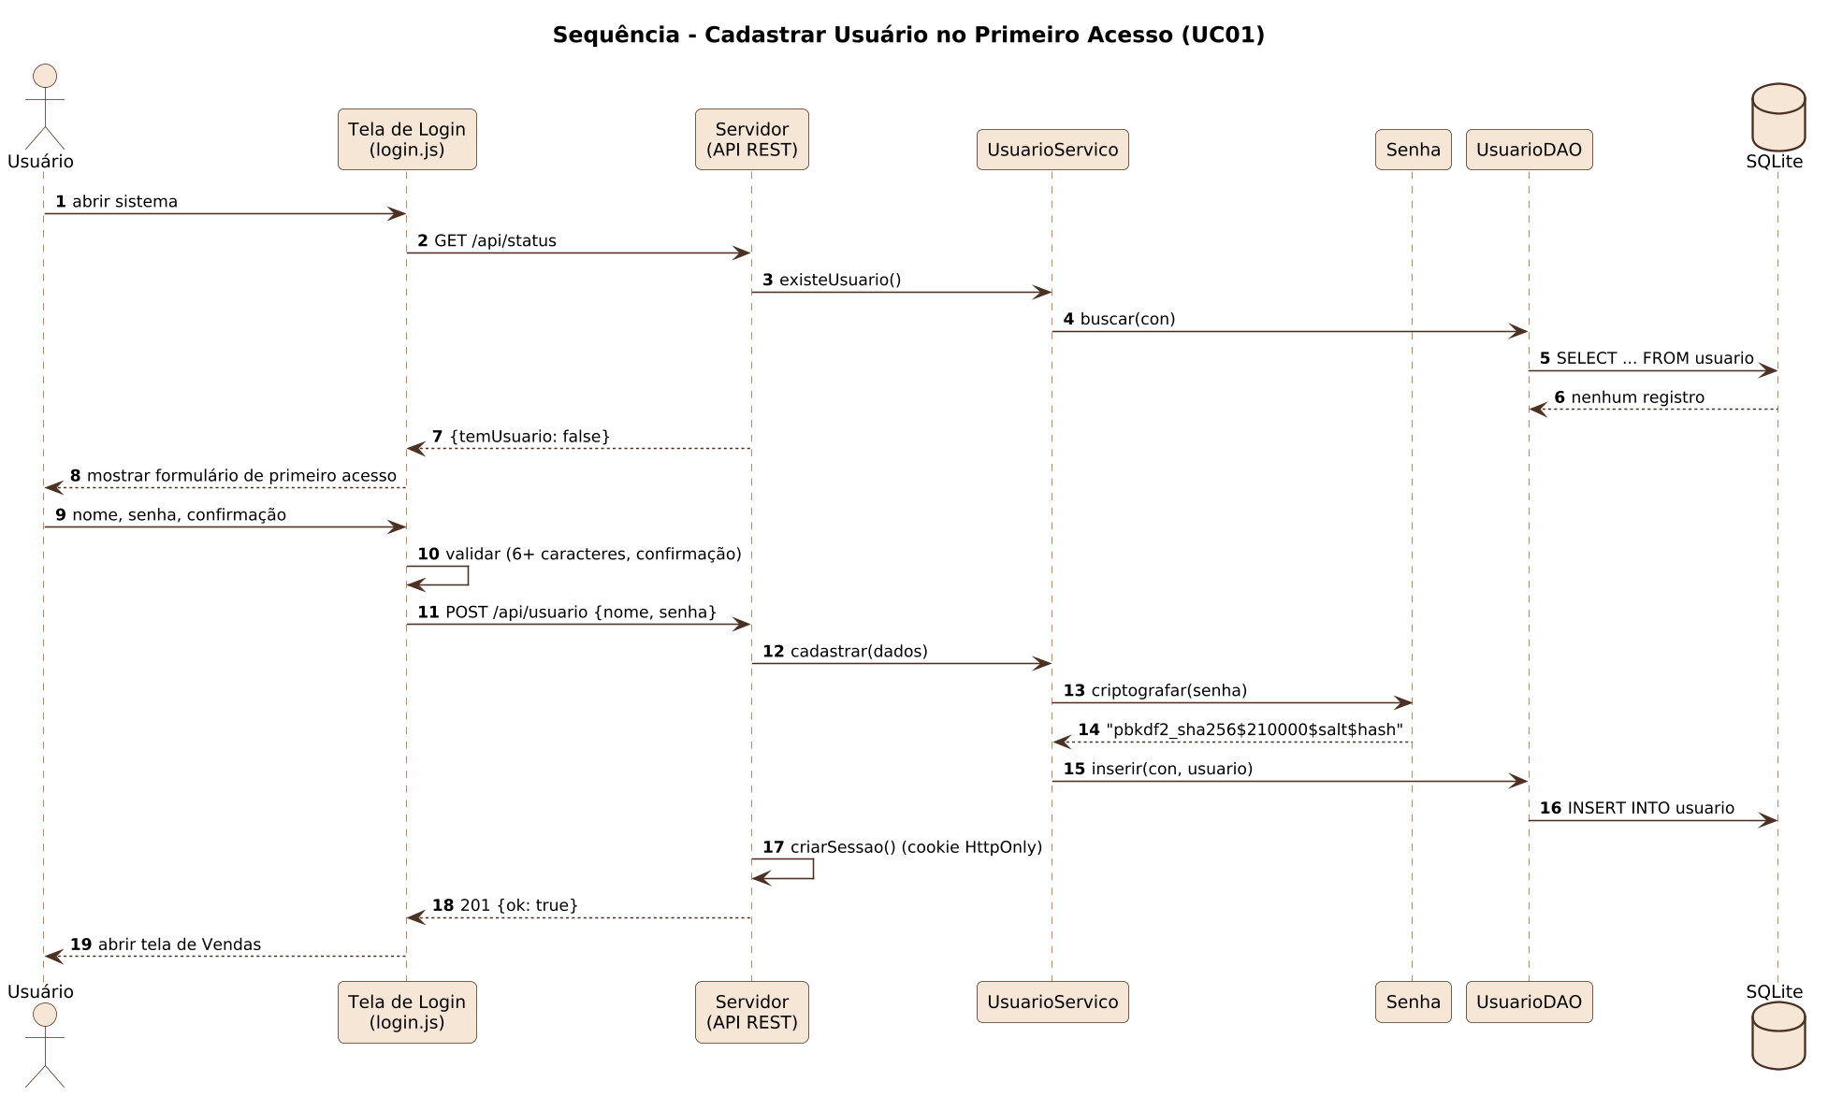
Figura 27 – Sequência – cadastrar usuário (primeiro acesso)
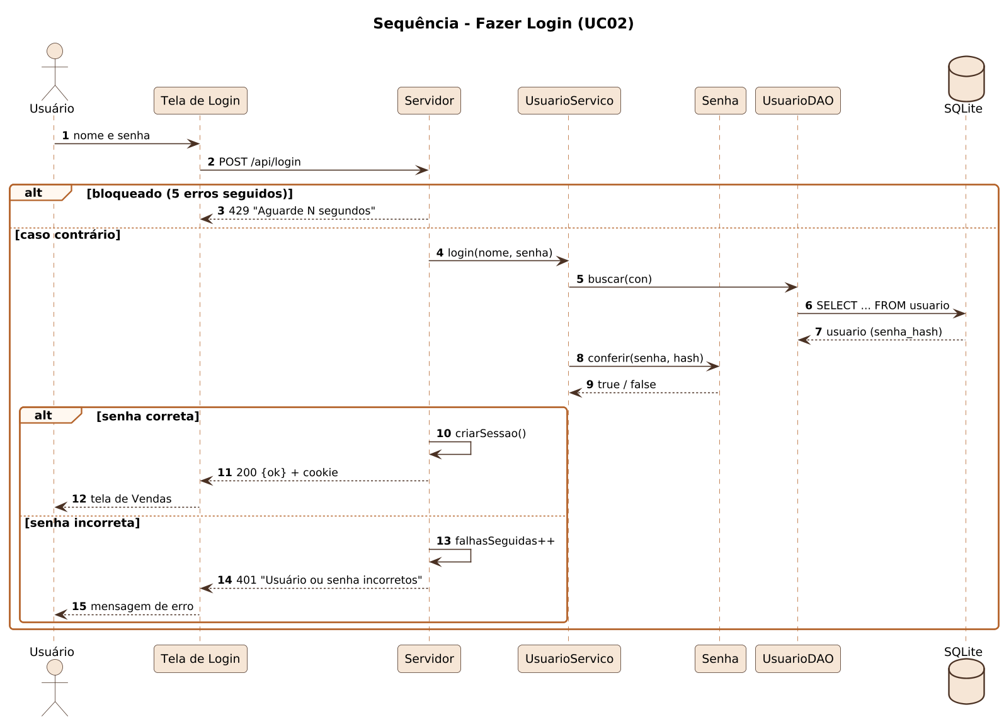
Figura 28 – Sequência – login
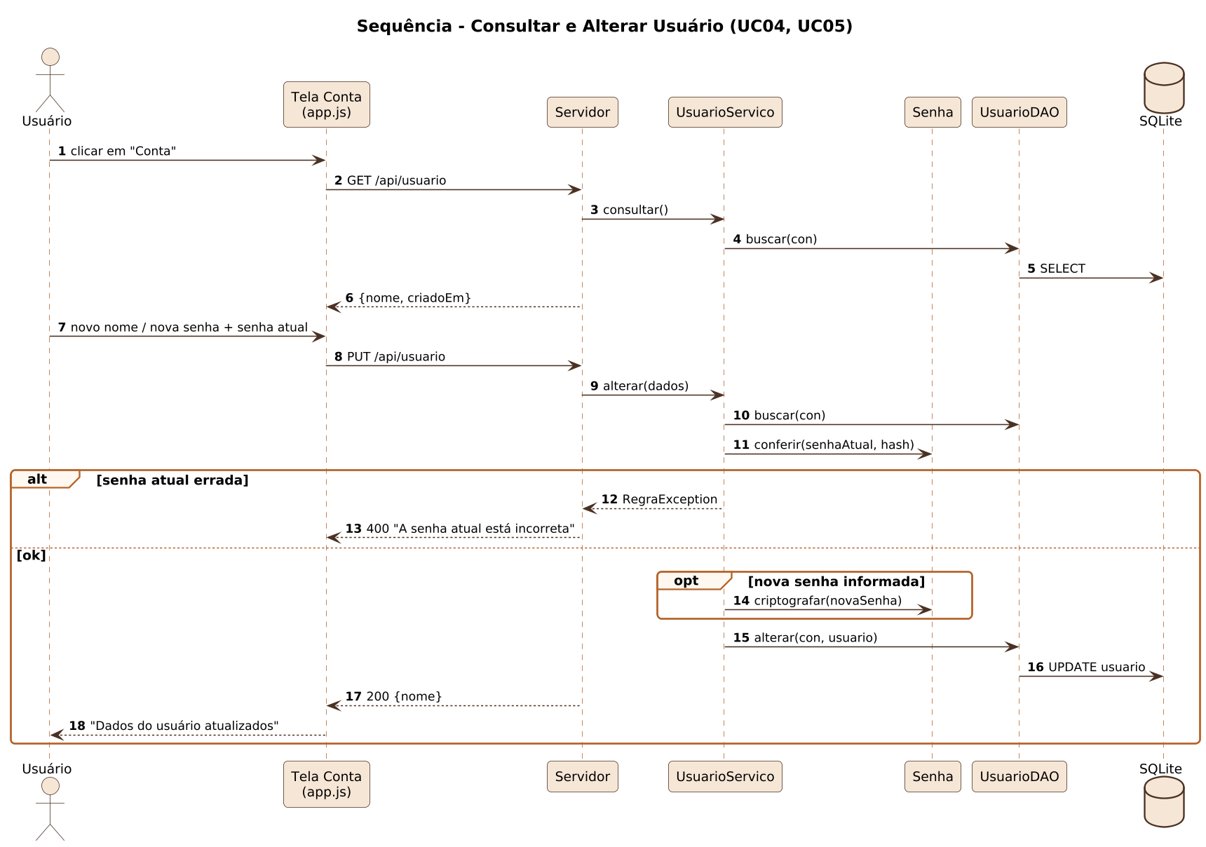
Figura 29 – Sequência – consultar e alterar usuário
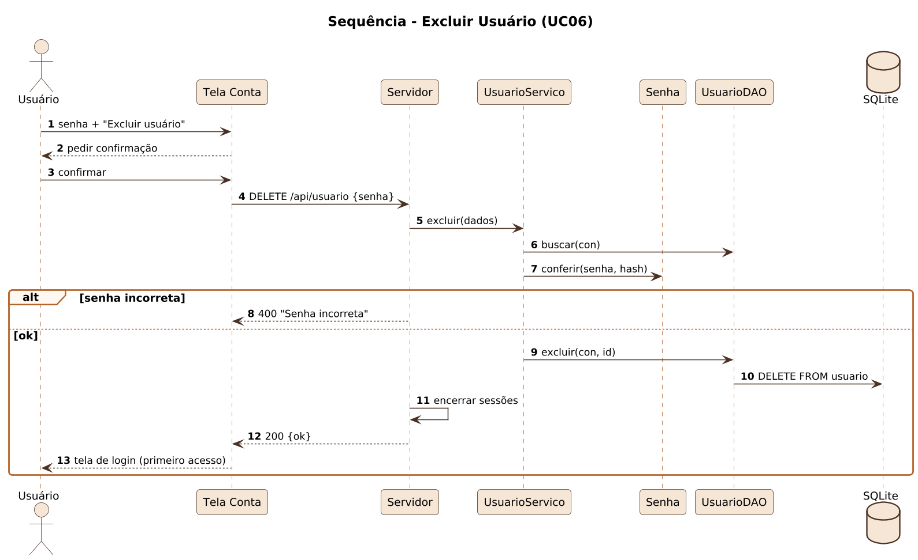
Figura 30 – Sequência – excluir usuário
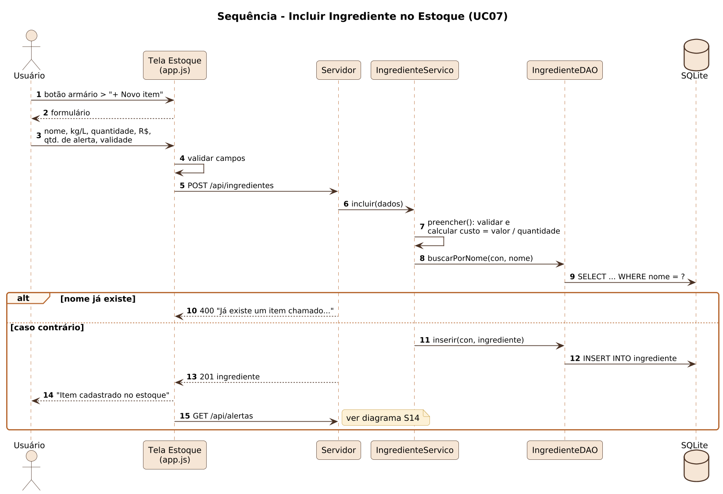
Figura 31 – Sequência – incluir ingrediente
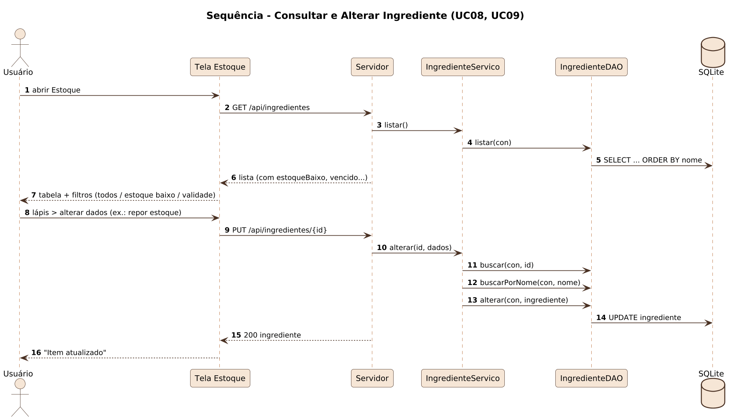
Figura 32 – Sequência – consultar e alterar ingrediente
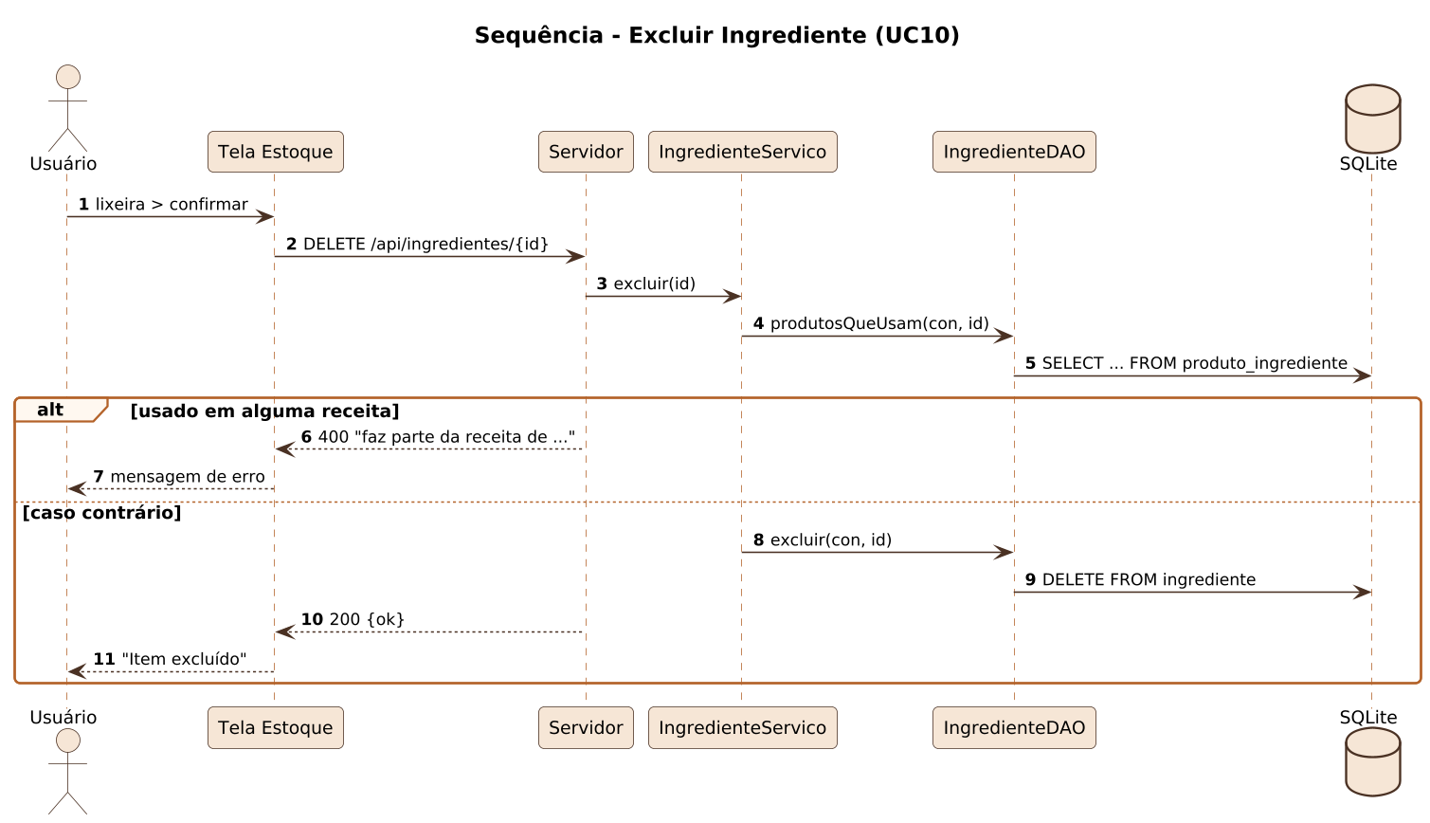
Figura 33 – Sequência – excluir ingrediente
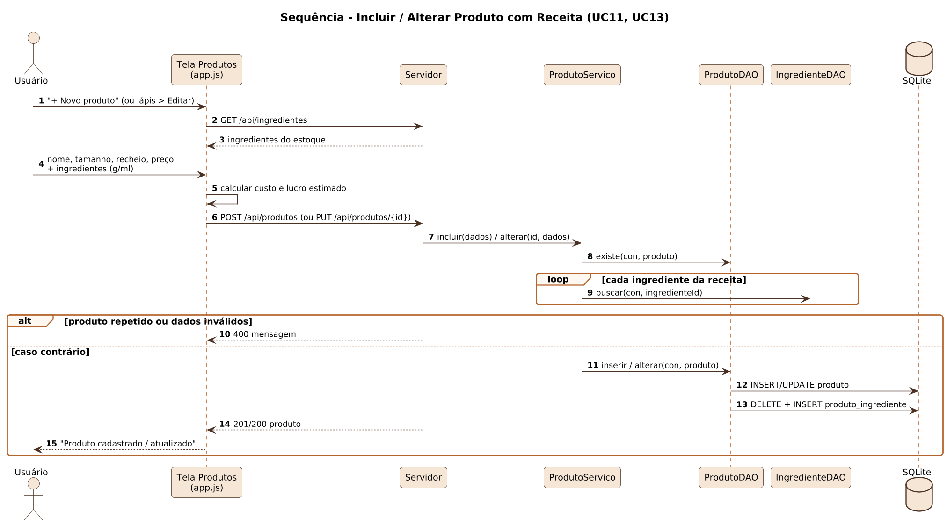
Figura 34 – Sequência – incluir / alterar produto
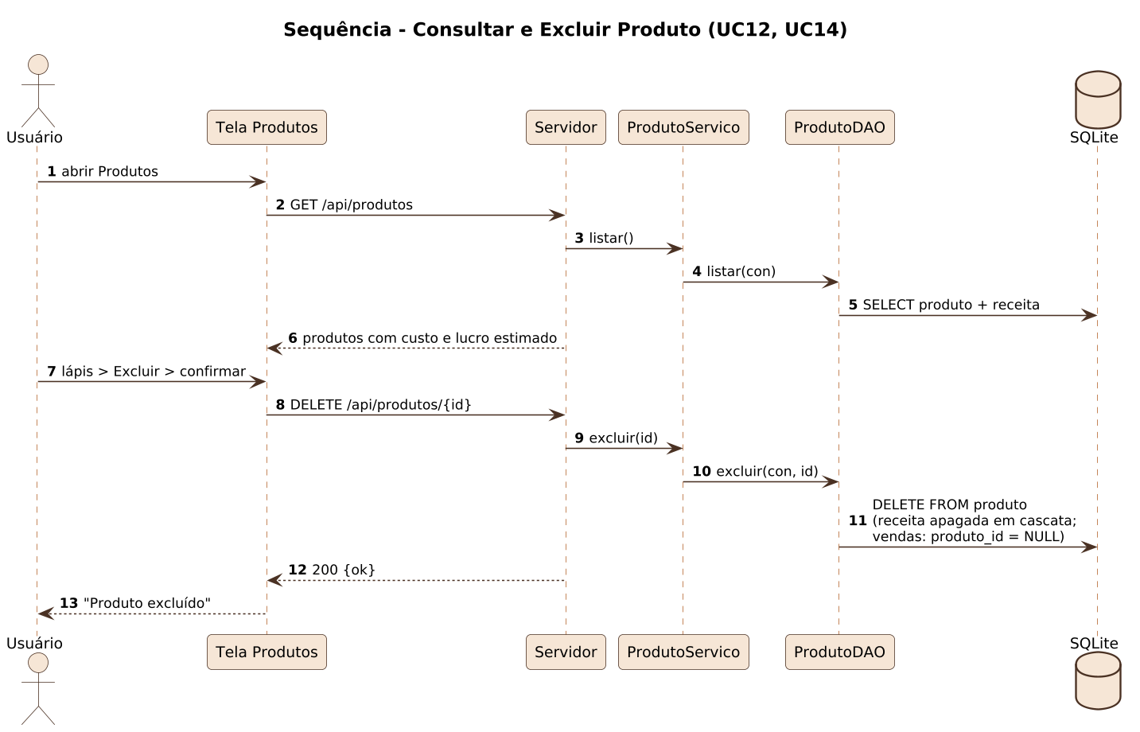
Figura 35 – Sequência – consultar e excluir produto
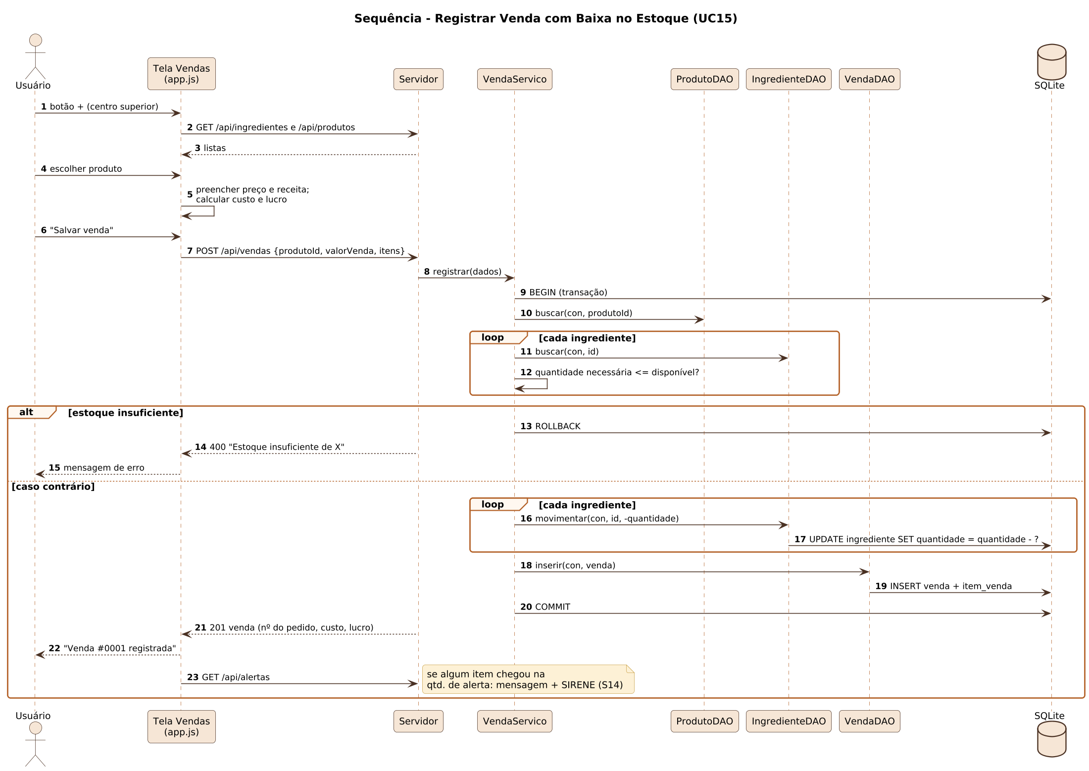
Figura 36 – Sequência – registrar venda
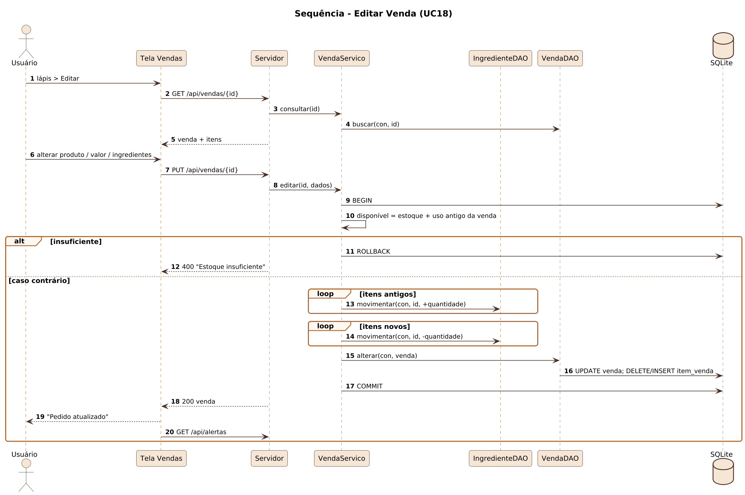
Figura 37 – Sequência – editar venda
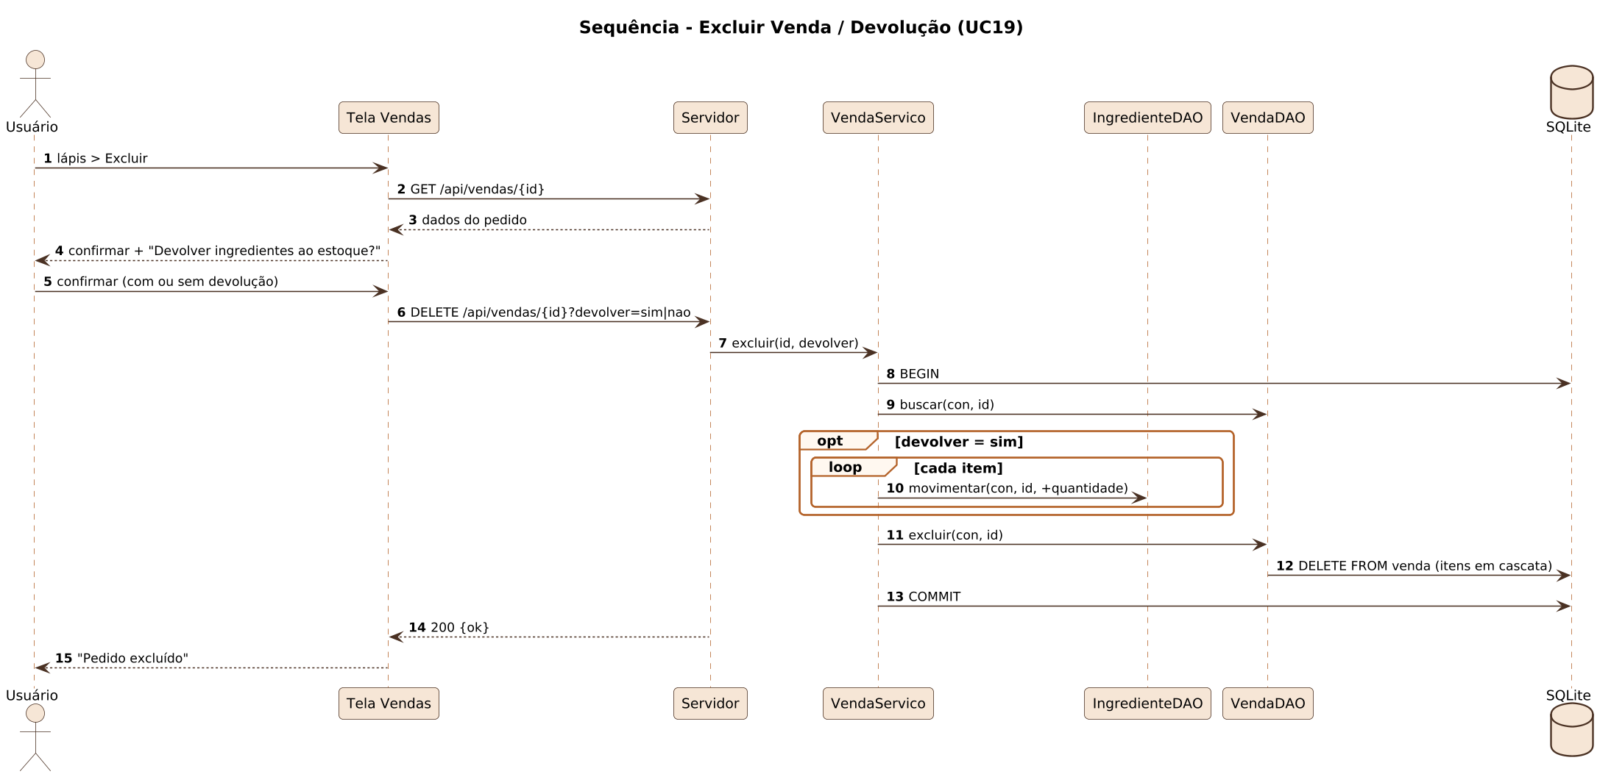
Figura 38 – Sequência – excluir venda / devolução
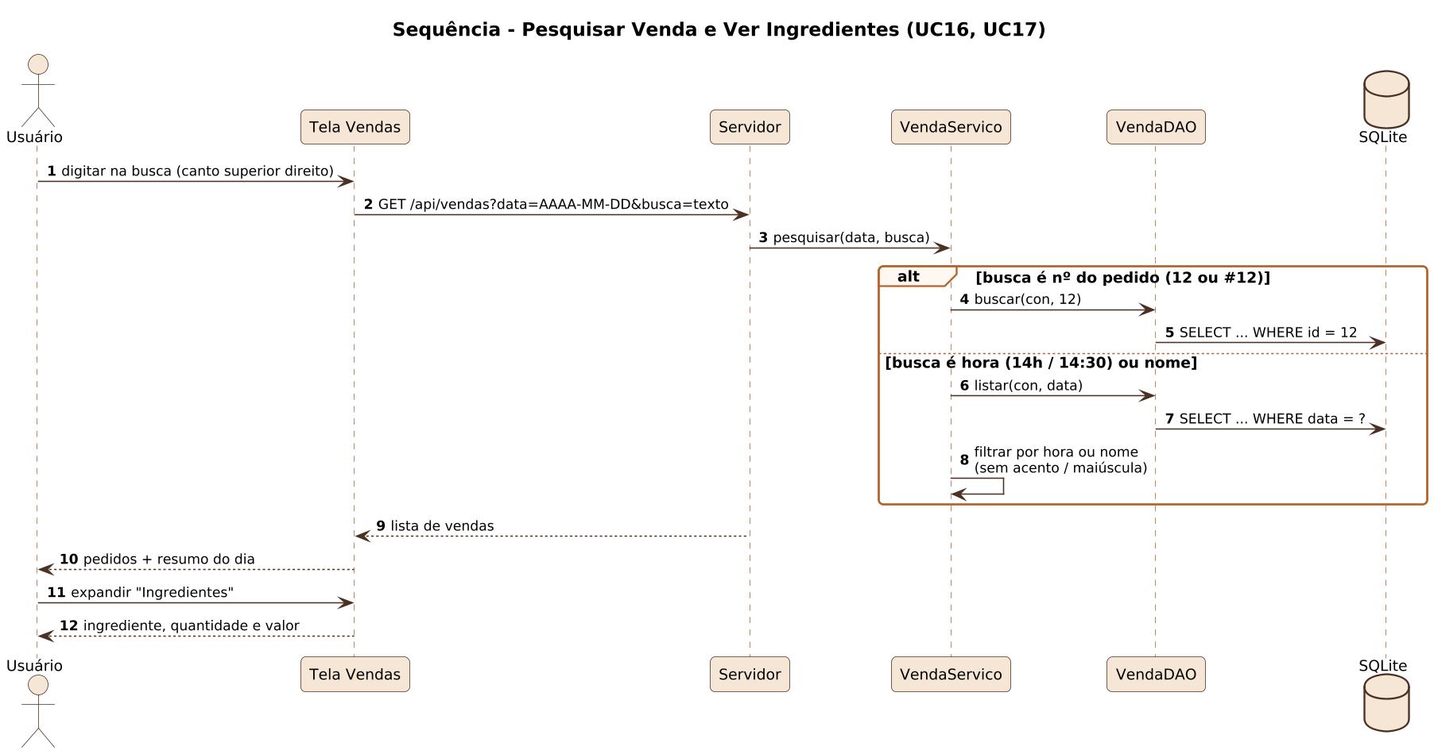
Figura 39 – Sequência – pesquisar venda
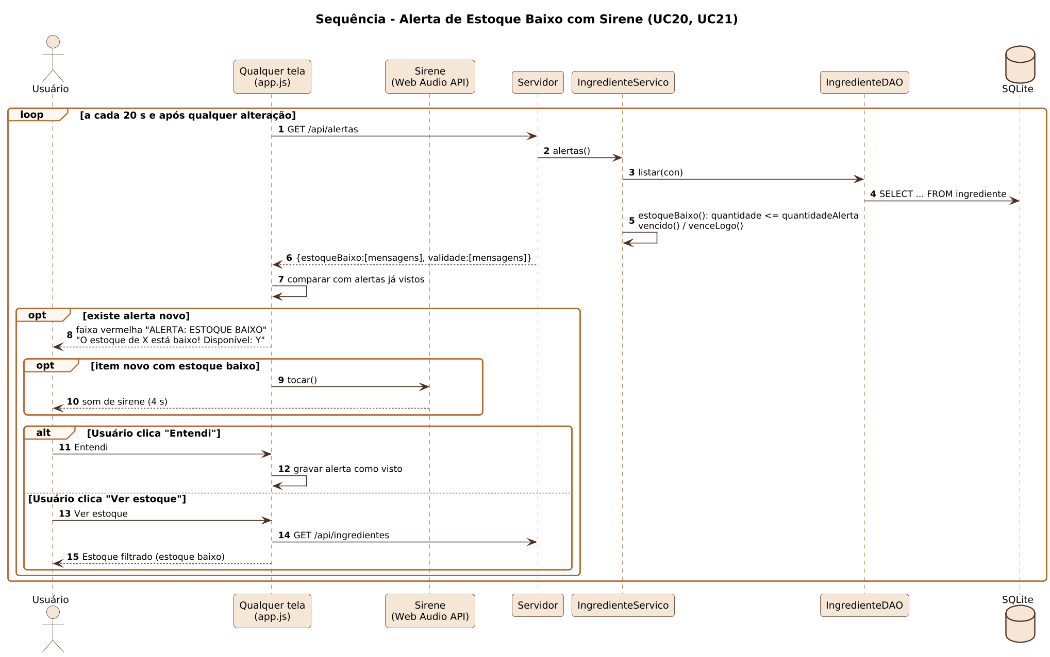
Figura 40 – Sequência – alerta de estoque baixo com sirene
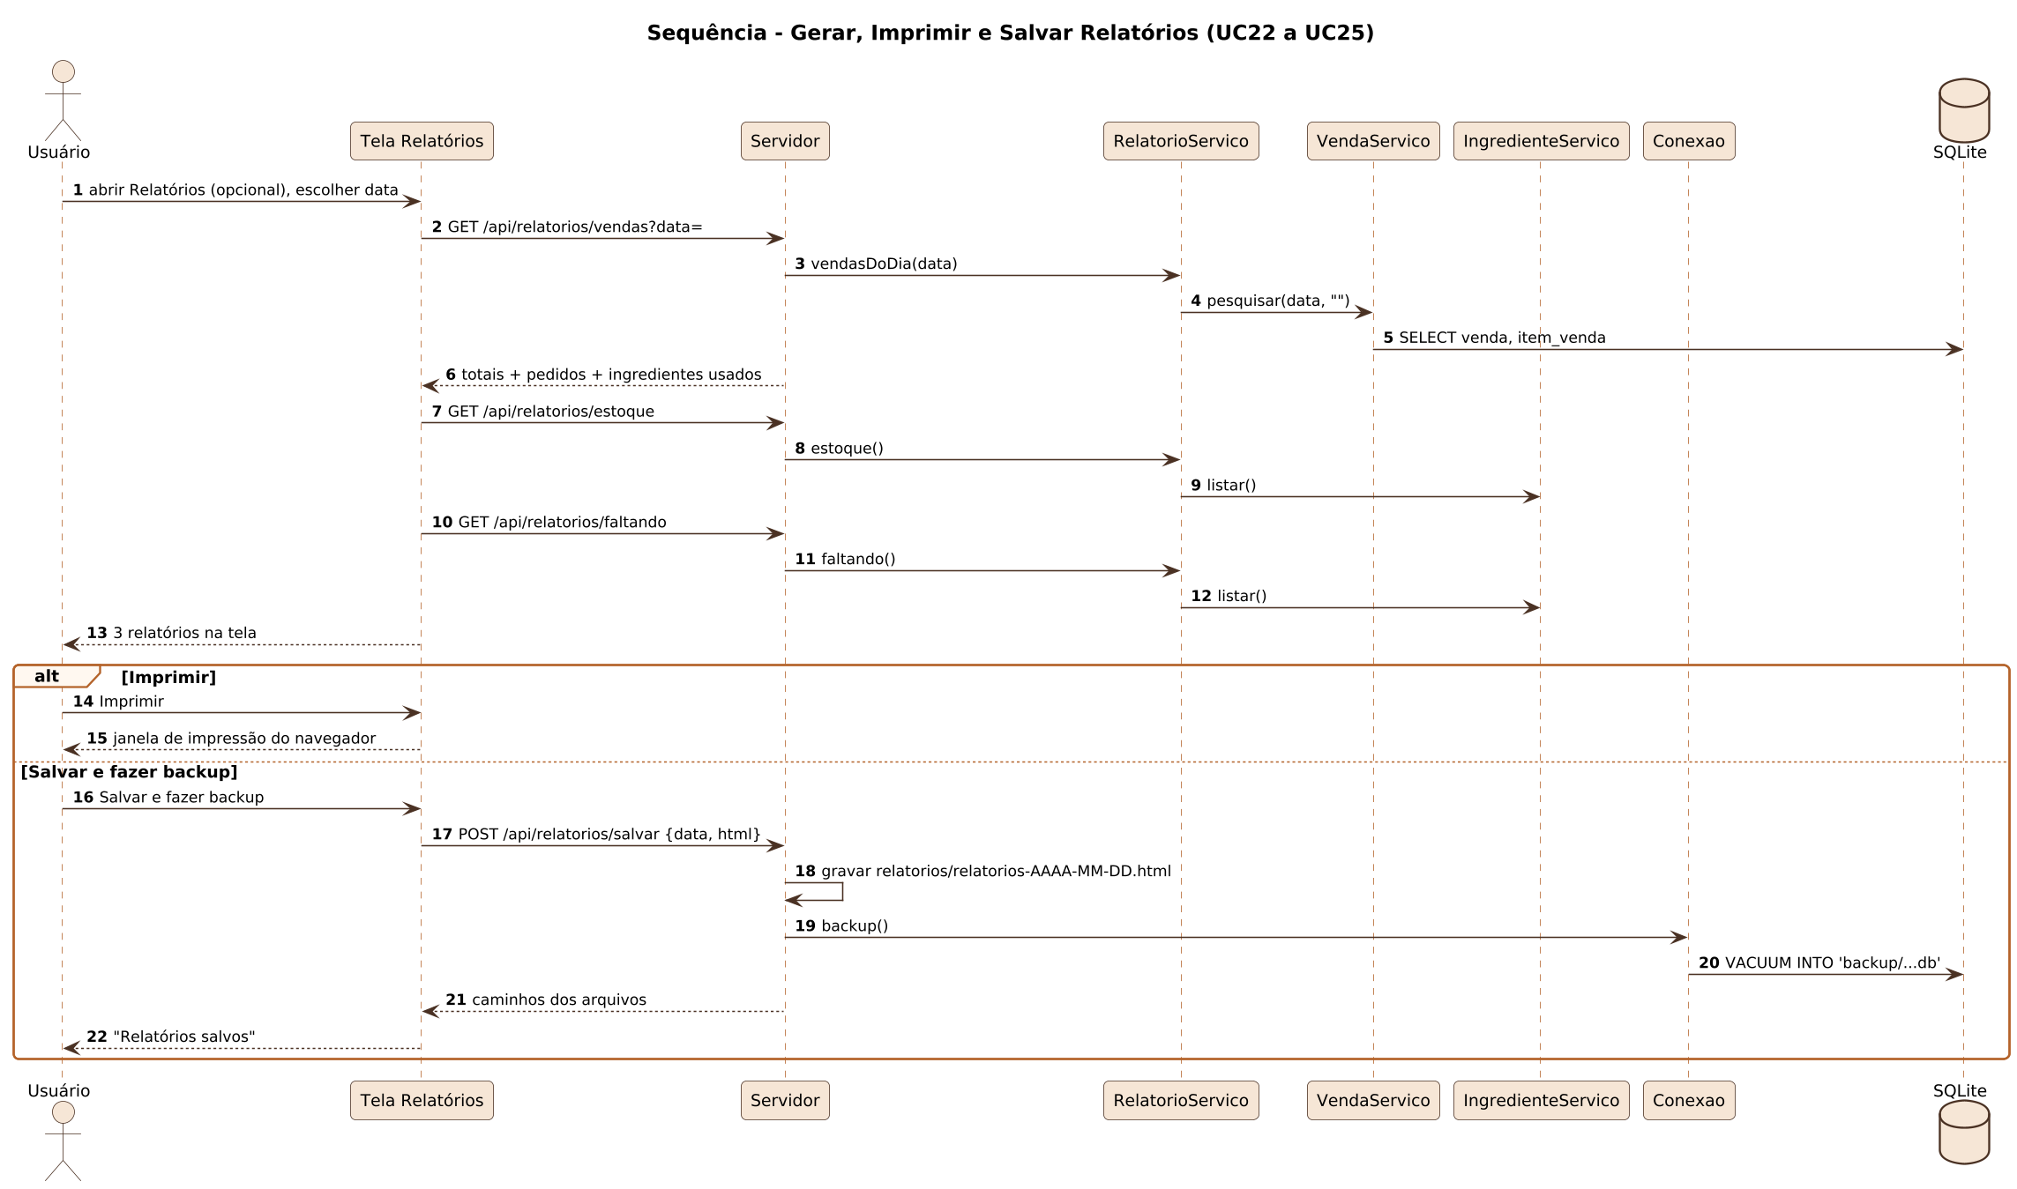
Figura 41 – Sequência – relatórios
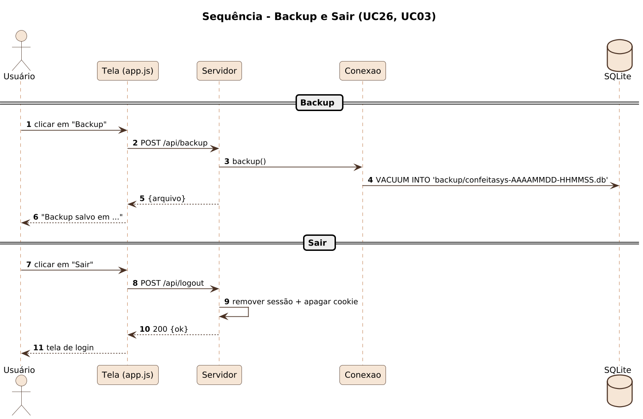
Figura 42 – Sequência – backup e sair

Anexo A – Prints dos layouts de telas
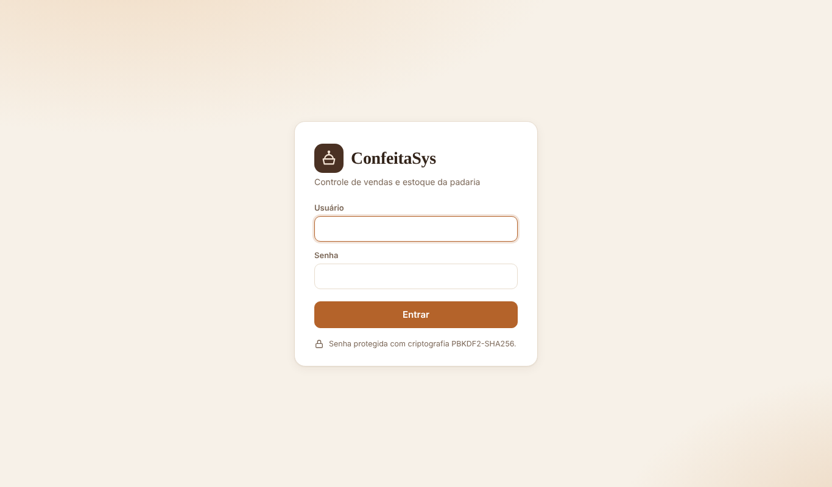
Figura 43 – Tela de login
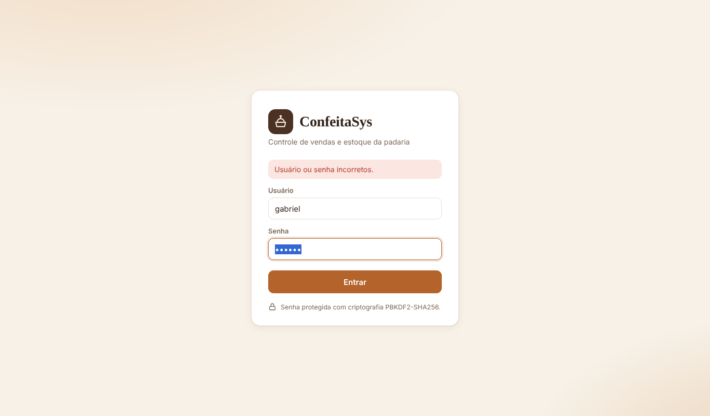
Figura 44 – Login com senha incorreta
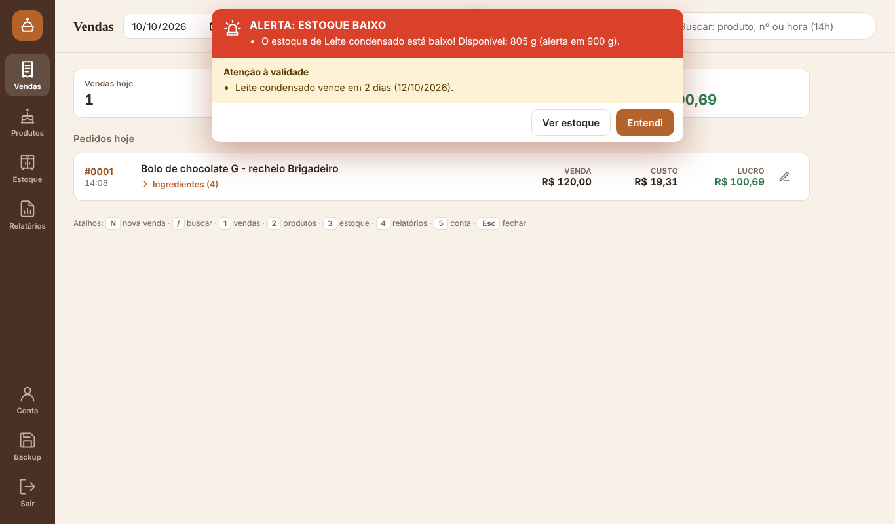
Figura 45 – Alerta de estoque baixo (com sirene) sobre a tela
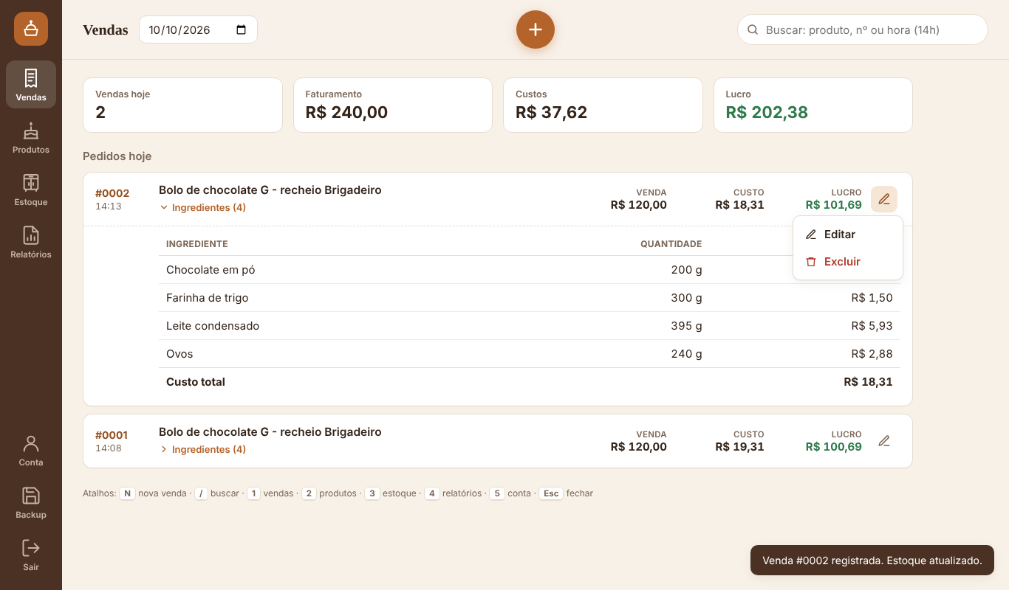
Figura 46 – Tela de vendas com ingredientes expandidos e menu do lápis
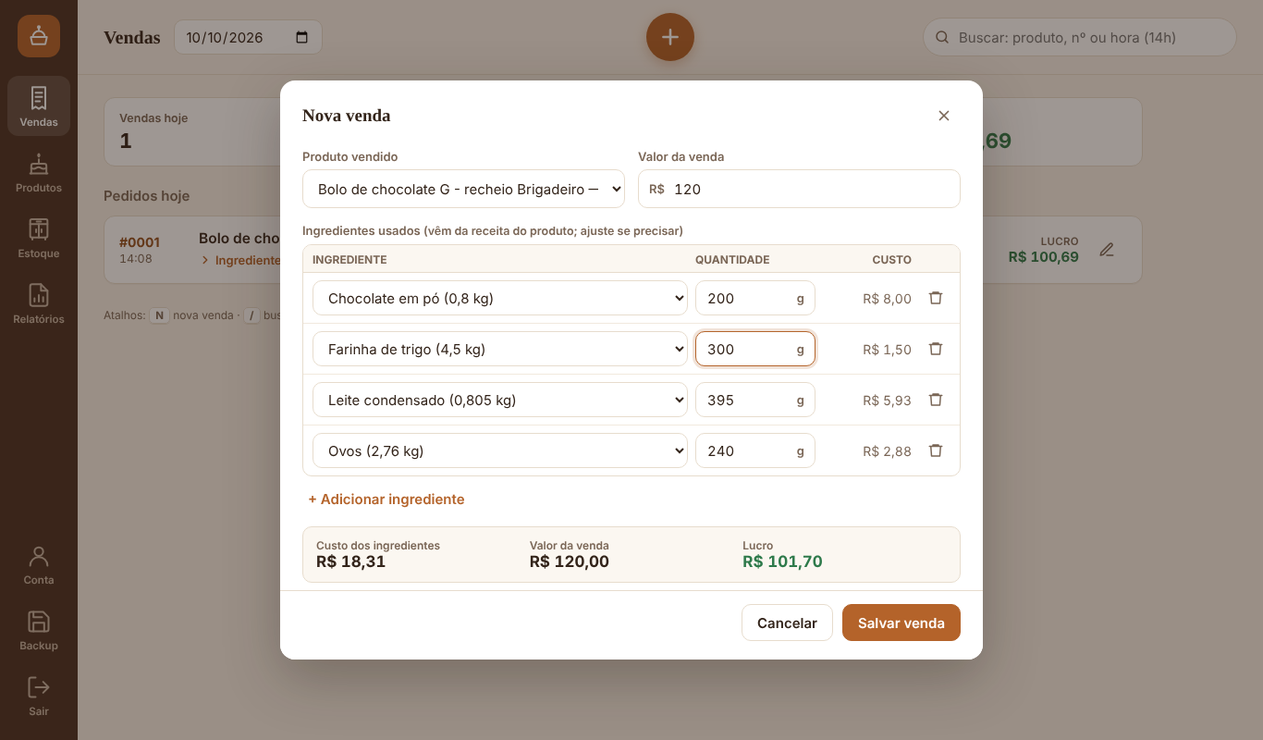
Figura 47 – Janela de nova venda
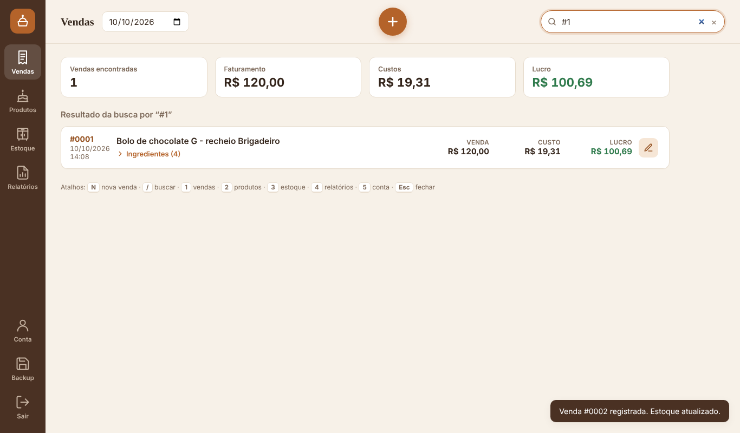
Figura 48 – Pesquisa de venda pelo número do pedido
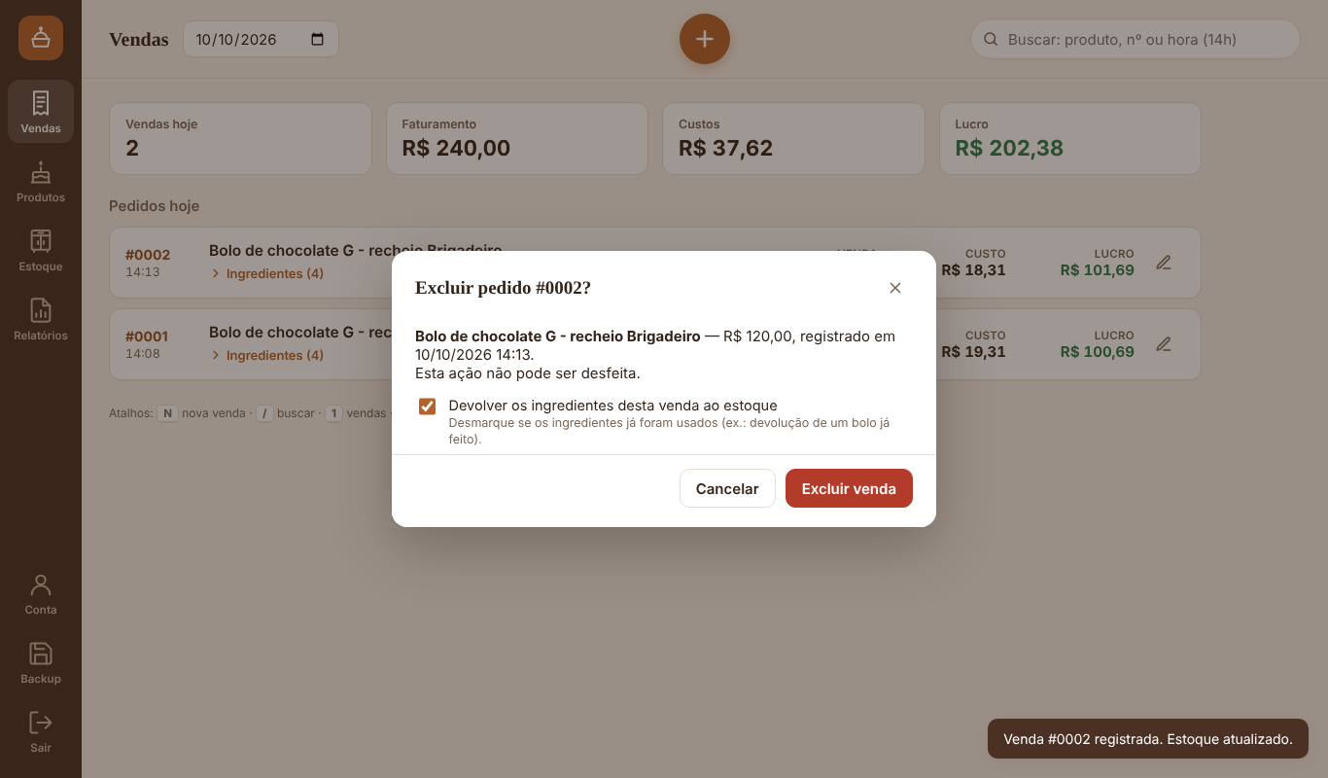
Figura 49 – Exclusão de venda / devolução
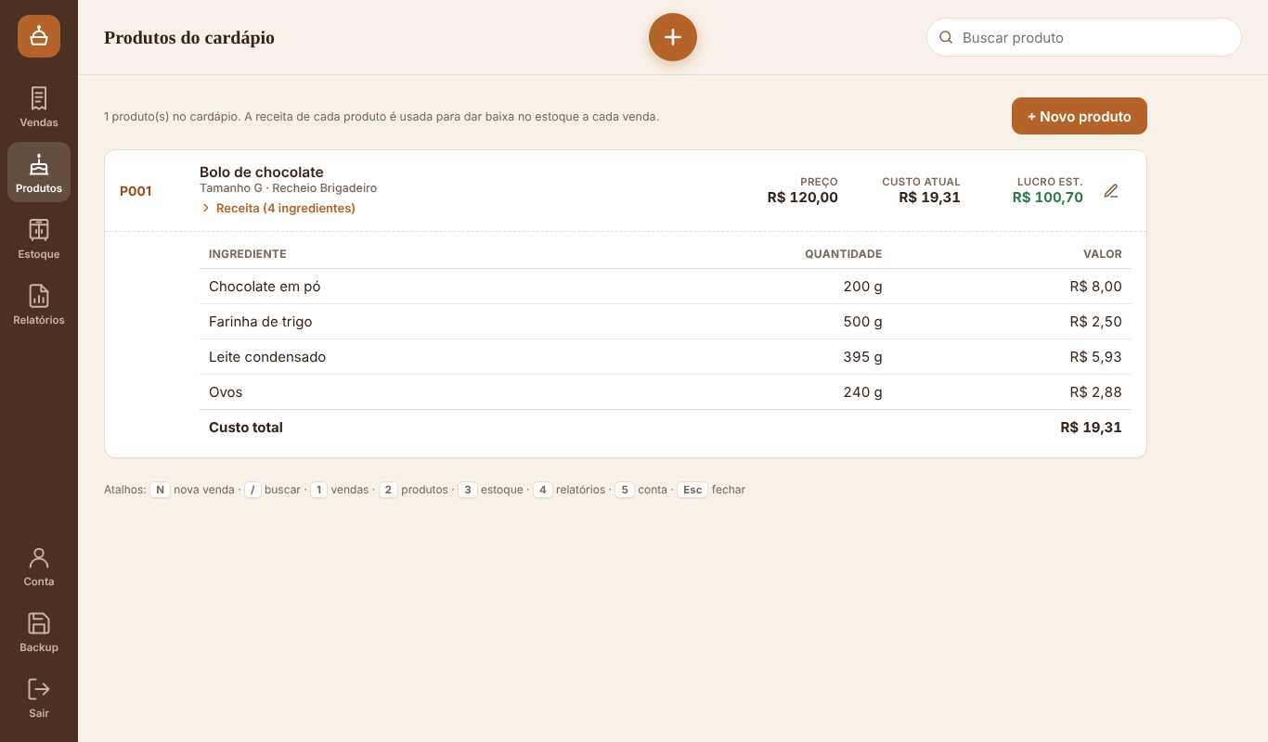
Figura 50 – Cadastro 3 – Produtos do cardápio
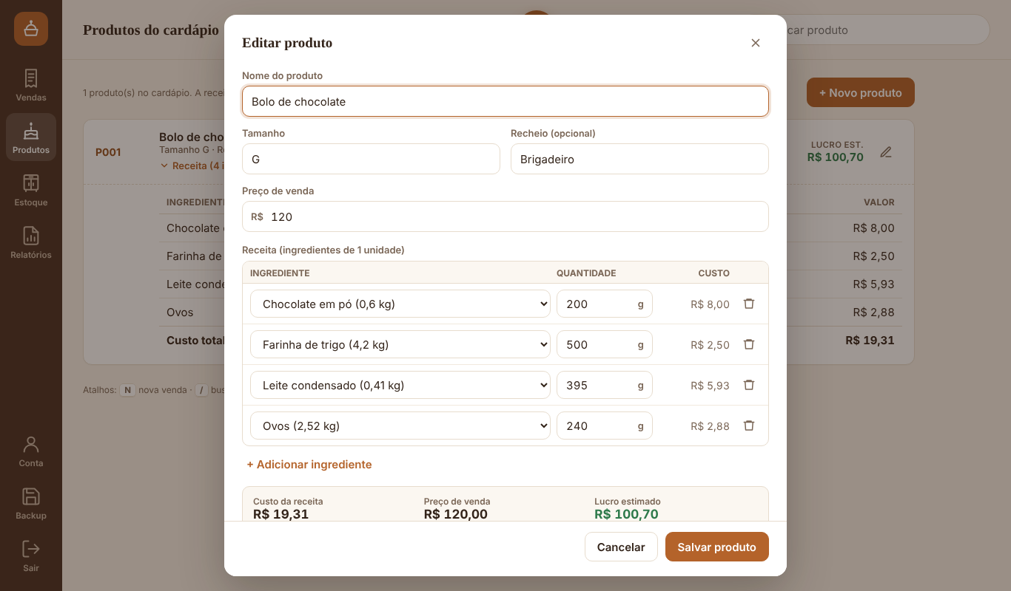
Figura 51 – Formulário de produto com receita
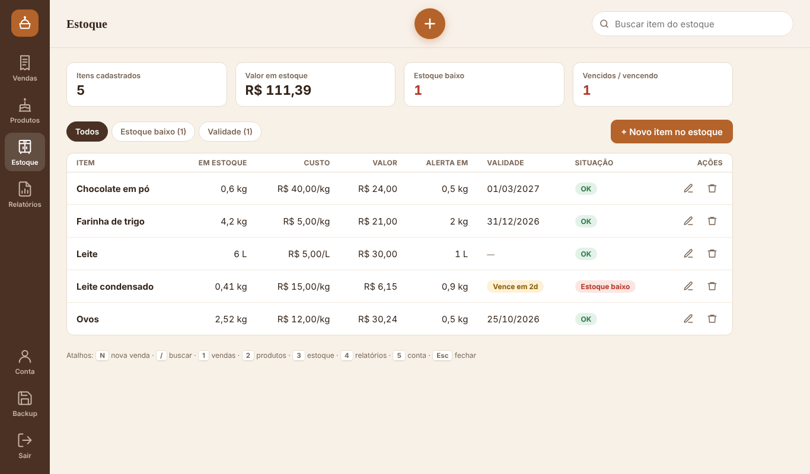
Figura 52 – Cadastro 2 – Estoque (botão do armário)
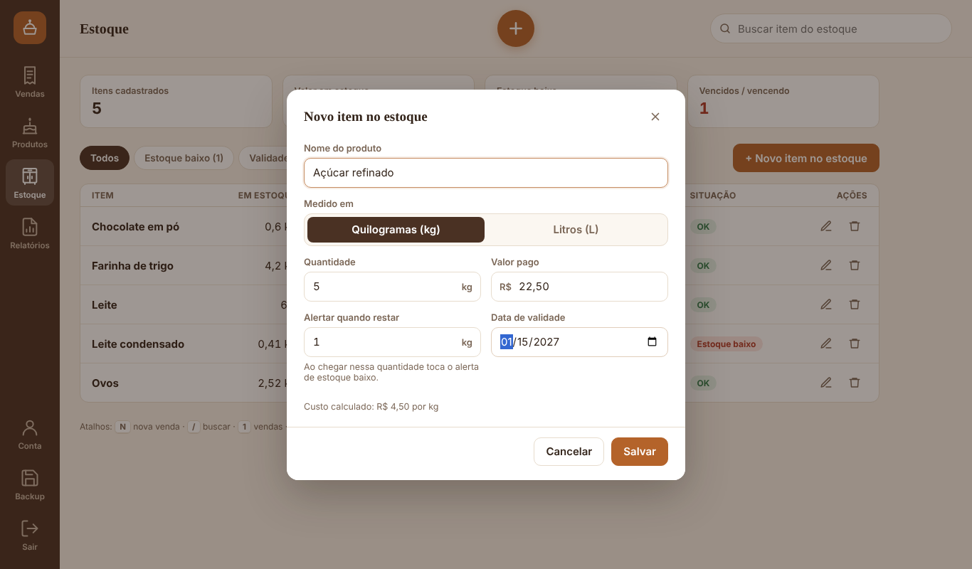
Figura 53 – Formulário de item do estoque (kg/L, alerta e validade)
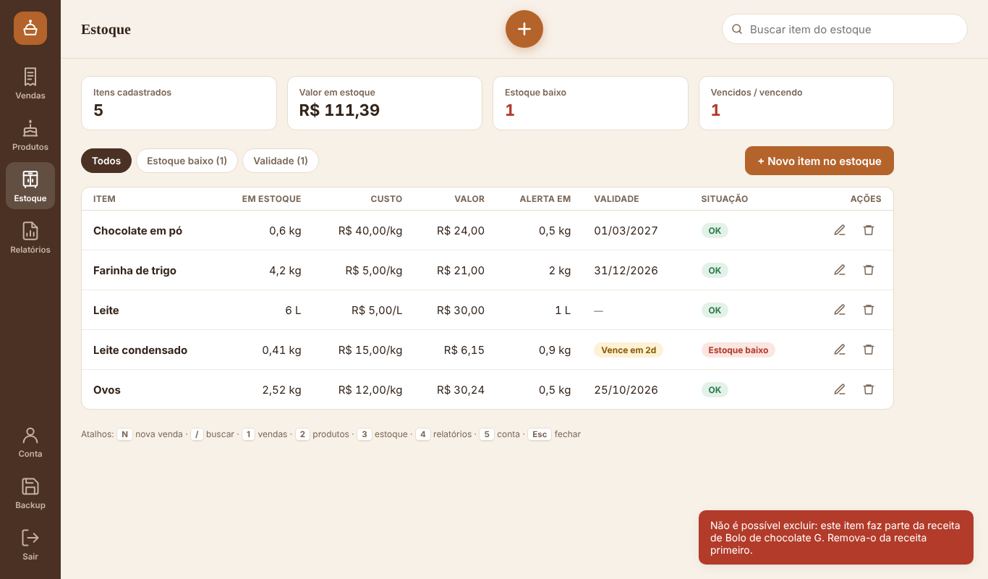
Figura 54 – Regra: ingrediente usado em receita não pode ser excluído
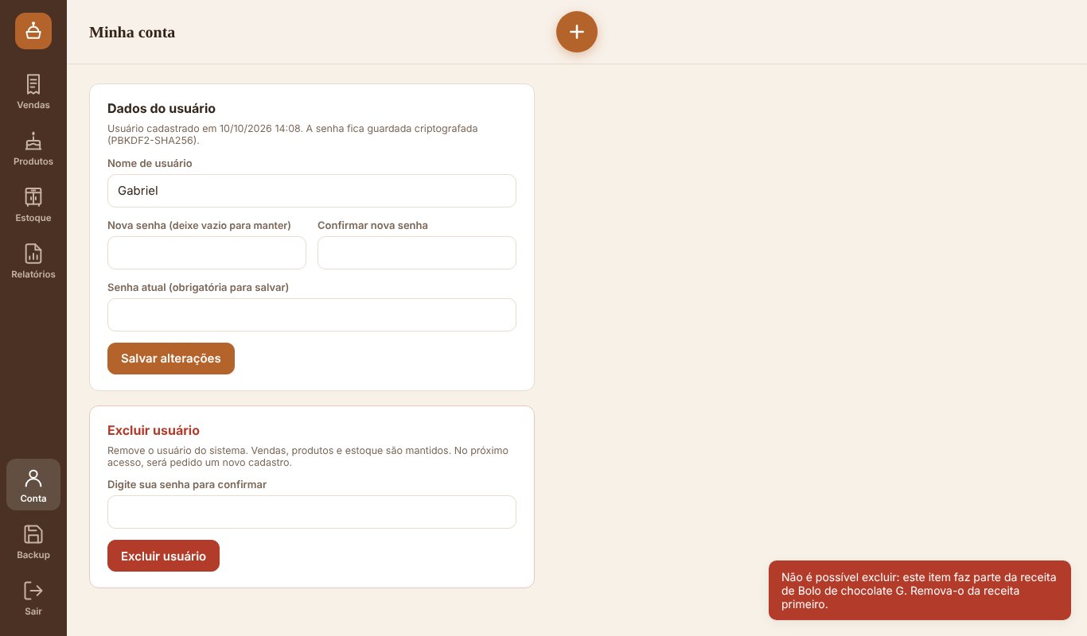
Figura 55 – Cadastro 1 – Usuário (Minha conta)
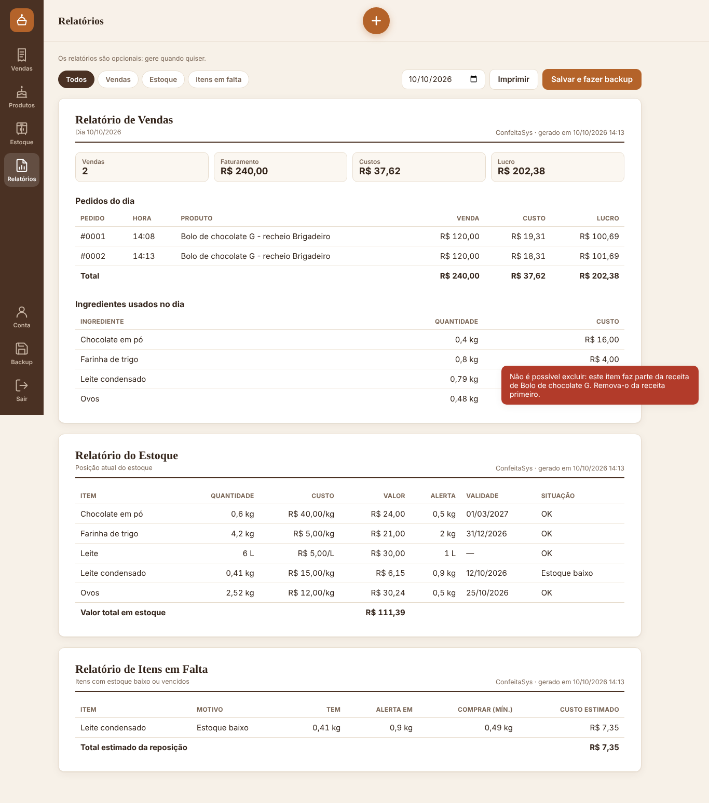
Figura 56 – Tela de relatórios

Anexo B – Prints dos layouts de relatórios
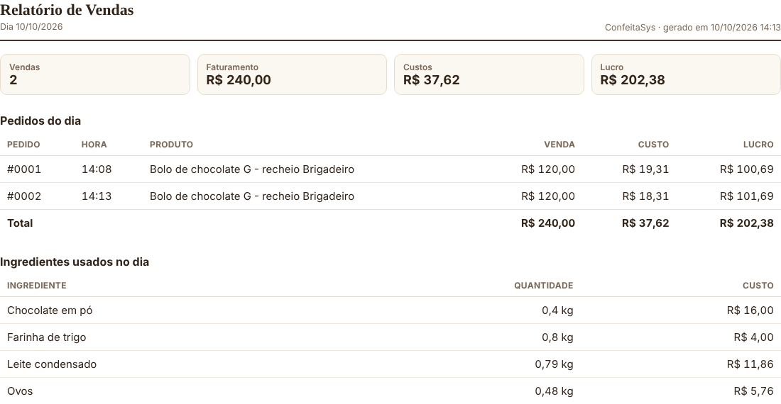
Figura 57 – Relatório de vendas do dia
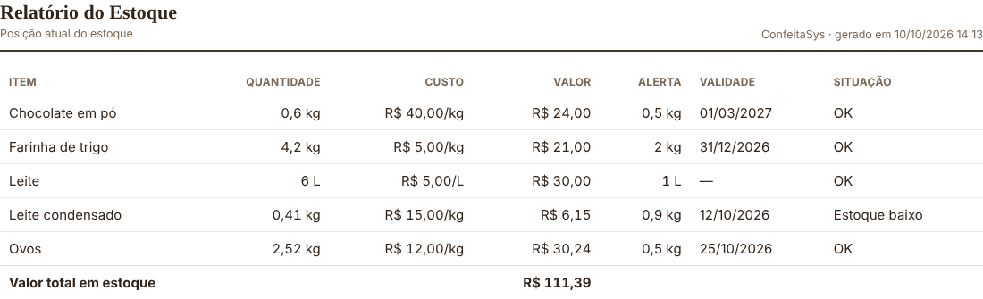
Figura 58 – Relatório do estoque
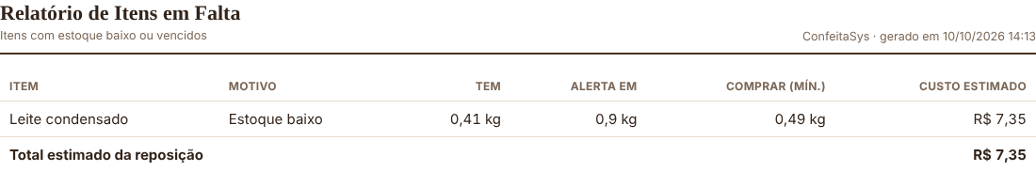
Figura 59 – Relatório de itens em falta

Anexo C – Script do banco de dados
-- =====================================================================
-- ConfeitaSys - Script do Banco de Dados (SQLite 3)
-- Executado automaticamente pelo sistema na primeira inicialização.
-- Arquivo do banco: dados/confeitasys.db
-- =====================================================================

-- ---------------------------------------------------------------------
-- CADASTRO 1: Usuário do sistema (um único usuário: dono/gerente)
-- ---------------------------------------------------------------------
CREATE TABLE IF NOT EXISTS usuario (
id INTEGER PRIMARY KEY AUTOINCREMENT,
nome TEXT NOT NULL UNIQUE COLLATE NOCASE,
senha_hash TEXT NOT NULL, -- PBKDF2-SHA256: algoritmo$iteracoes$salt$hash
criado_em TEXT NOT NULL -- AAAA-MM-DDTHH:MM:SS
);

-- ---------------------------------------------------------------------
-- CADASTRO 2: Ingredientes (itens do estoque)
-- ---------------------------------------------------------------------
CREATE TABLE IF NOT EXISTS ingrediente (
id INTEGER PRIMARY KEY AUTOINCREMENT,
nome TEXT NOT NULL UNIQUE COLLATE NOCASE,
unidade TEXT NOT NULL CHECK (unidade IN ('KG', 'L')),
quantidade REAL NOT NULL CHECK (quantidade >= 0), -- em kg ou L
custo_unitario REAL NOT NULL DEFAULT 0, -- R$ por kg ou L (valor pago / quantidade)
quantidade_alerta REAL NOT NULL DEFAULT 0, -- abaixo disso: alerta de estoque baixo
validade TEXT, -- AAAA-MM-DD
atualizado_em TEXT NOT NULL
);

-- ---------------------------------------------------------------------
-- CADASTRO 3: Produtos do cardápio (ex.: Bolo de chocolate G - Brigadeiro)
-- ---------------------------------------------------------------------
CREATE TABLE IF NOT EXISTS produto (
id INTEGER PRIMARY KEY AUTOINCREMENT,
nome TEXT NOT NULL COLLATE NOCASE,
tamanho TEXT NOT NULL DEFAULT '' COLLATE NOCASE,
recheio TEXT NOT NULL DEFAULT '' COLLATE NOCASE,
preco_venda REAL NOT NULL CHECK (preco_venda >= 0),
UNIQUE (nome, tamanho, recheio)
);

-- Receita do produto: quais ingredientes e quanto de cada (em kg ou L)
CREATE TABLE IF NOT EXISTS produto_ingrediente (
produto_id INTEGER NOT NULL REFERENCES produto(id) ON DELETE CASCADE,
ingrediente_id INTEGER NOT NULL REFERENCES ingrediente(id) ON DELETE RESTRICT,
quantidade REAL NOT NULL CHECK (quantidade > 0),
PRIMARY KEY (produto_id, ingrediente_id)
);

-- ---------------------------------------------------------------------
-- MOVIMENTO: Vendas
-- ---------------------------------------------------------------------
CREATE TABLE IF NOT EXISTS venda (
id INTEGER PRIMARY KEY AUTOINCREMENT, -- nº do pedido (vai na nota do cliente)
data_hora TEXT NOT NULL,
produto_id INTEGER REFERENCES produto(id) ON DELETE SET NULL,
produto_nome TEXT NOT NULL, -- cópia do nome no momento da venda
valor_venda REAL NOT NULL CHECK (valor_venda > 0)
);

-- Ingredientes efetivamente usados em cada venda (baixa no estoque)
CREATE TABLE IF NOT EXISTS item_venda (
id INTEGER PRIMARY KEY AUTOINCREMENT,
venda_id INTEGER NOT NULL REFERENCES venda(id) ON DELETE CASCADE,
ingrediente_id INTEGER REFERENCES ingrediente(id) ON DELETE SET NULL,
ingrediente_nome TEXT NOT NULL, -- cópia do nome no momento da venda
unidade TEXT NOT NULL,
quantidade REAL NOT NULL CHECK (quantidade > 0),
custo REAL NOT NULL -- quantidade x custo_unitario na hora da venda
);

CREATE INDEX IF NOT EXISTS idx_venda_data_hora ON venda (data_hora);
CREATE INDEX IF NOT EXISTS idx_venda_produto ON venda (produto_nome);
CREATE INDEX IF NOT EXISTS idx_item_venda_venda ON item_venda (venda_id);

